

ПОРТФОЛИО
ВОСПИТАТЕЛЯ



Раздел 1
«ПОРТРЕТ»


Визитная карточка педагога

ФИО: Дмитриева Юлия Дмитриевна
Дата рождения: 24.03.1999г
Должность: Воспитатель
Образование: Государственное автономное профессиональное образовательное учреждение «Педагогический колледж» г. Бузулука, год окончания: 2019 год, специальность: 44.02.01 Дошкольное образование, квалификация: Воспитатель детей дошкольного возраста.
Стаж педагогической работы: 3 года
МОБУ «Елховская ООШ» с 2019-2020г
МДОАУ «Детский сад №1 комбинированного вида» с 2021-2022 г
МОБУ «Елховская ООШ» с 2022-2023г
Квалификационная категория: отсутствует
Ссылка на сайт: https://www.maam.ru/detskijsad/1310339

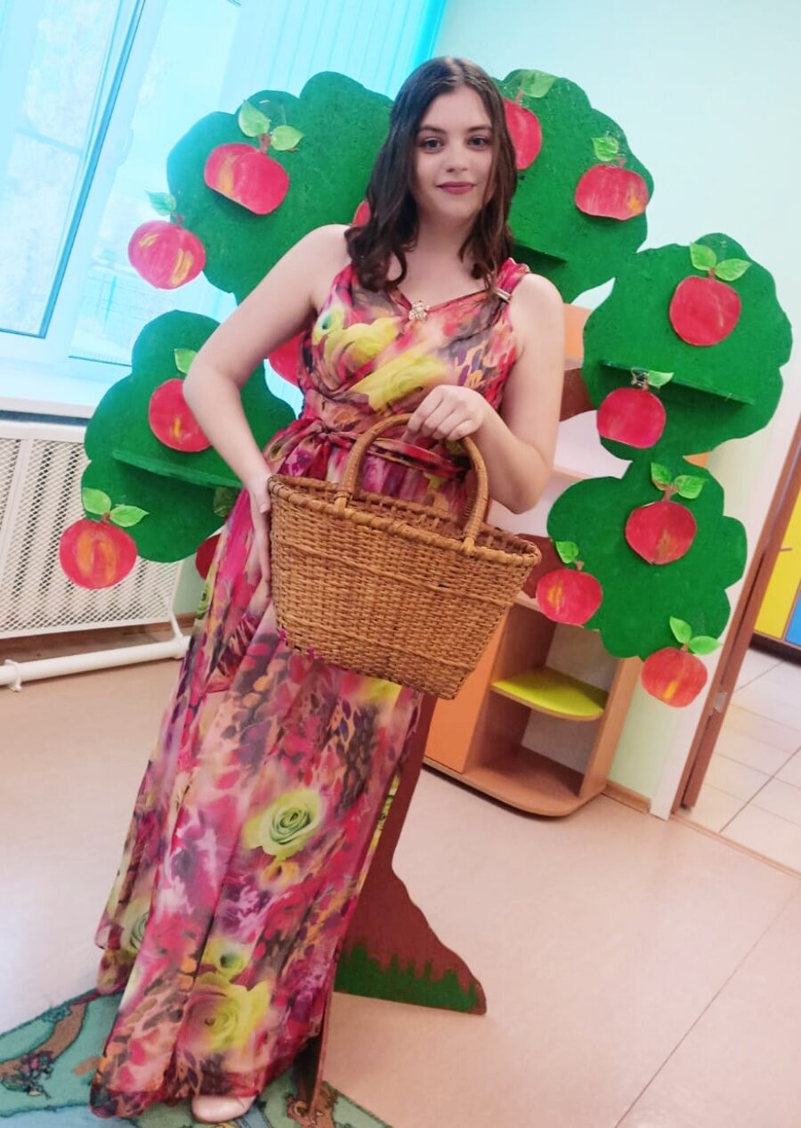

Дмитриева Юлия Дмитриевна

1.1«МОИ ДОКУМЕНТЫ»

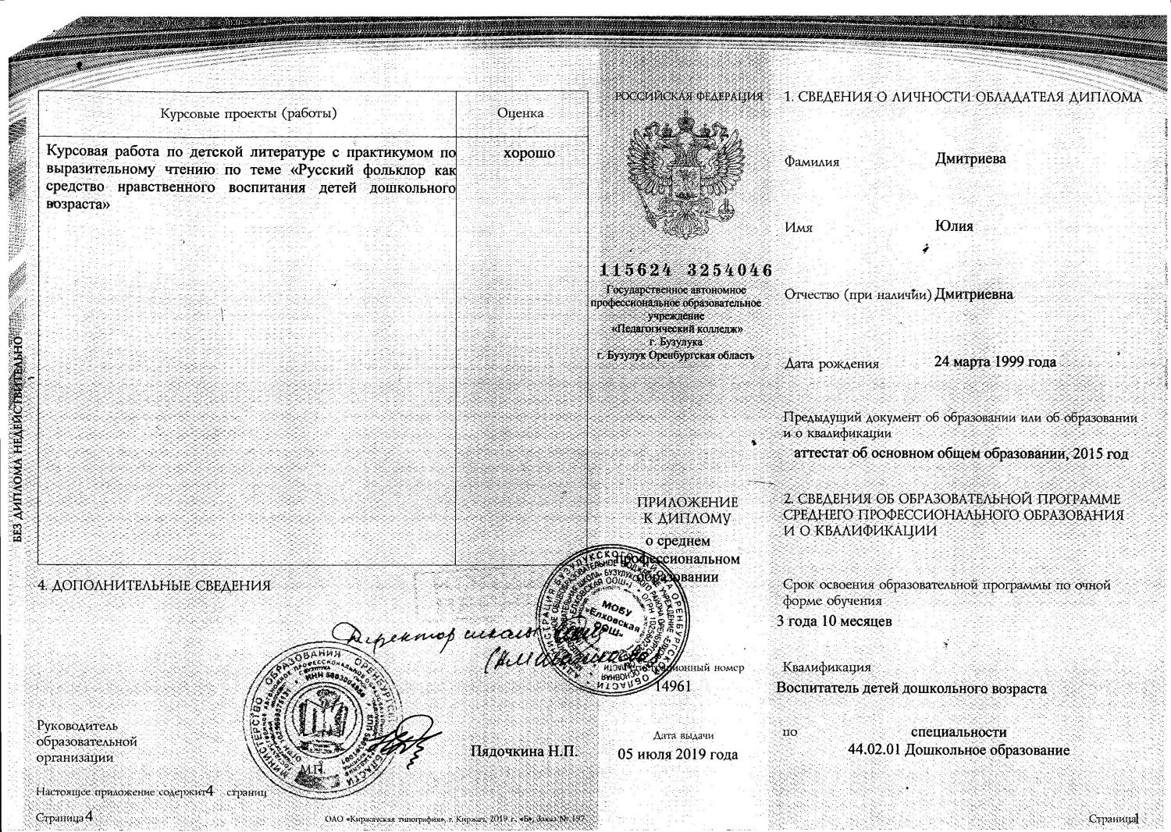
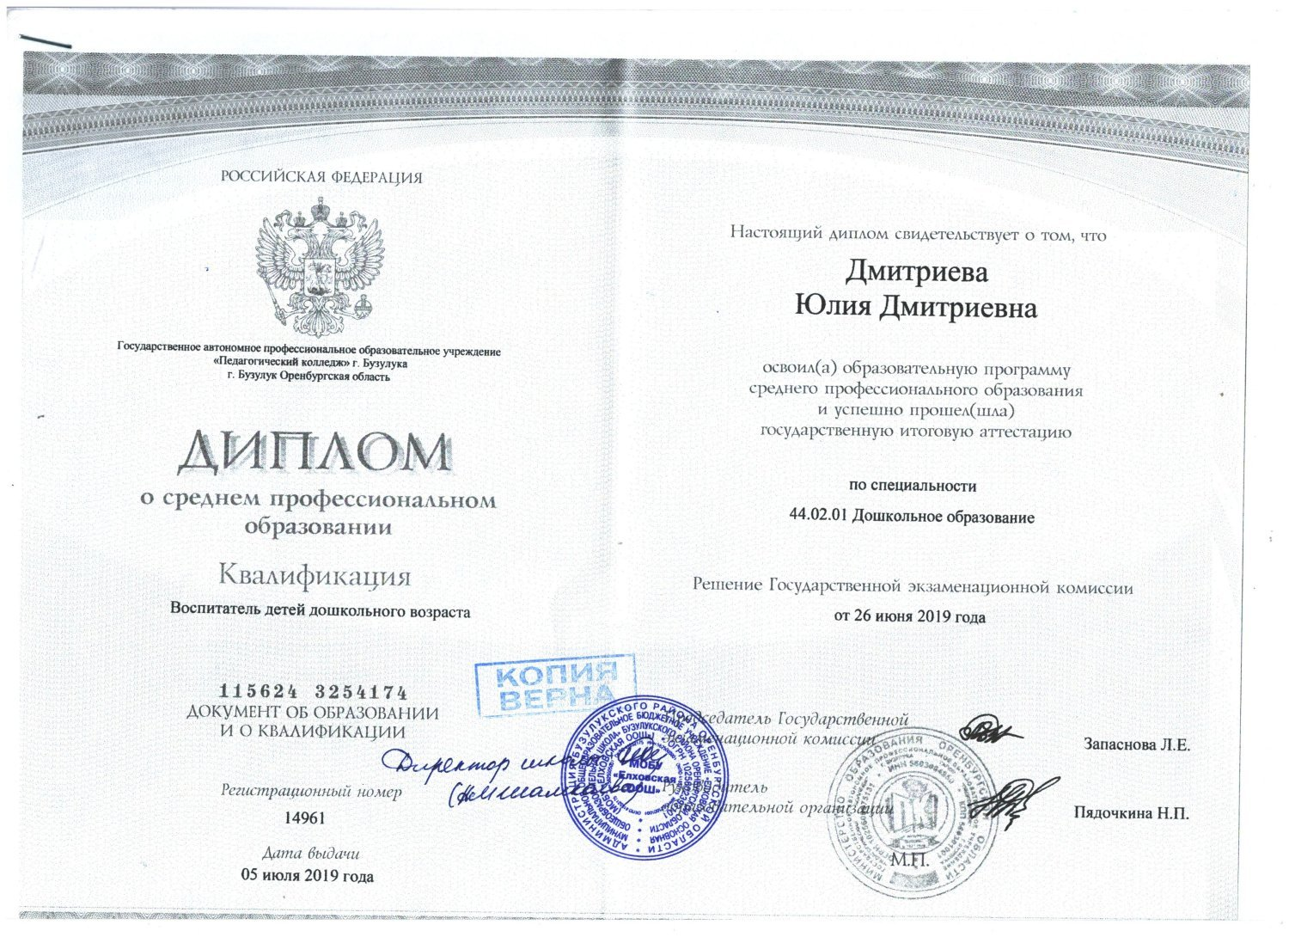
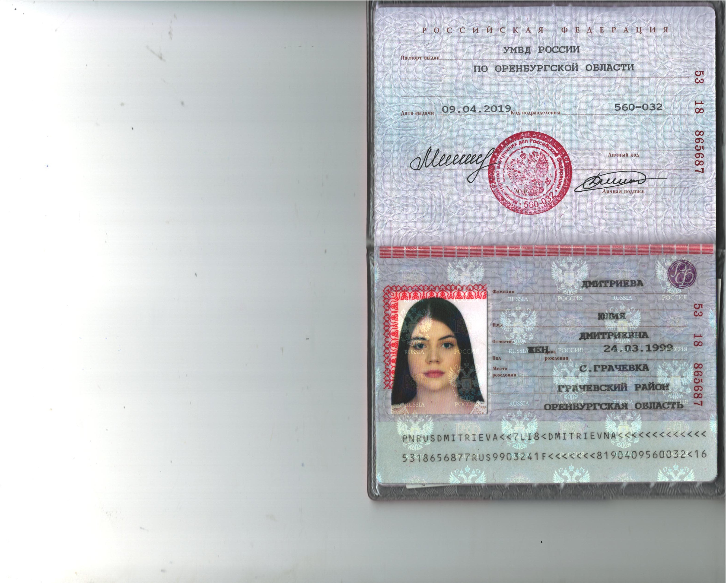

Повышение квалификации
Дата  прохождения | Название курсов повышения квалификации | Количество  часов | Получаемый документ
25.05.2020 -2.06.2020 г | «Коррекционная педагогика и особенности образования и воспитания детей с ОВЗ в условиях реализации Плана основных мероприятий до 2020 года, проводимых в рамках Десятилетия детства» | 73 часа | Удостоверение о повышении квалификации
3.08.2020 -07.08.2020 г | «ИКТ- технологии в образовании: базовый уровень» | 20 часов | Удостоверение о повышении квалификации
25.05.2020 –  14.08.2020 г | «Психологическое сопровождение обучающихся в критических ситуациях в целях реализации Концепции развития психологической службы в системе образования в Российской Федерации на период до 2025 года» | 35 часов | Удостоверение о повышении квалификации
25.05.2020 г | «Профилактика коронавируса, гриппа и других острых респираторных вирусных инфекций в общеобразовательных организациях» | 16 часов | Удостоверение о повышении квалификации
03.04.2021 г | «Профилактика гриппа и острых респираторных вирусных инфекций, в том числе новой коронавирусной инфекции (COVID-19)» | 36 часов | Удостоверение о повышении квалификации
25.03.2021 г | «Обеспечение санитарно-эпидемиологических требований к образовательным организациям согласно СП 2.4.3648-20» | 36 часов | Удостоверение о повышении квалификации
12.11-15.11.2022 г | «Навыки оказания первой помощи для педагогических работников в условиях реализации ст.41 «Охрана здоровья обучающихся» Федерального закона «Об образовании в Российской Федерации» | 36 часов | Удостоверение о повышении квалификации

2.1. «Из опыта работы»

1.2. ФОТОГРАФИИ

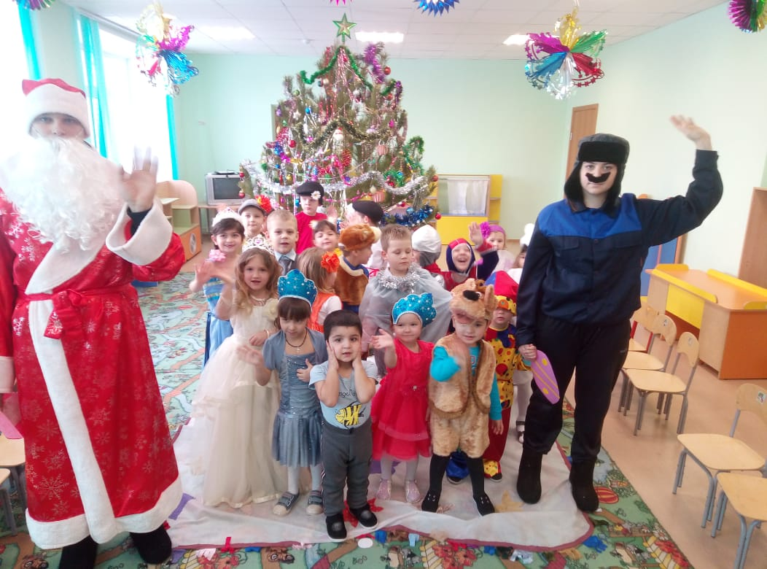

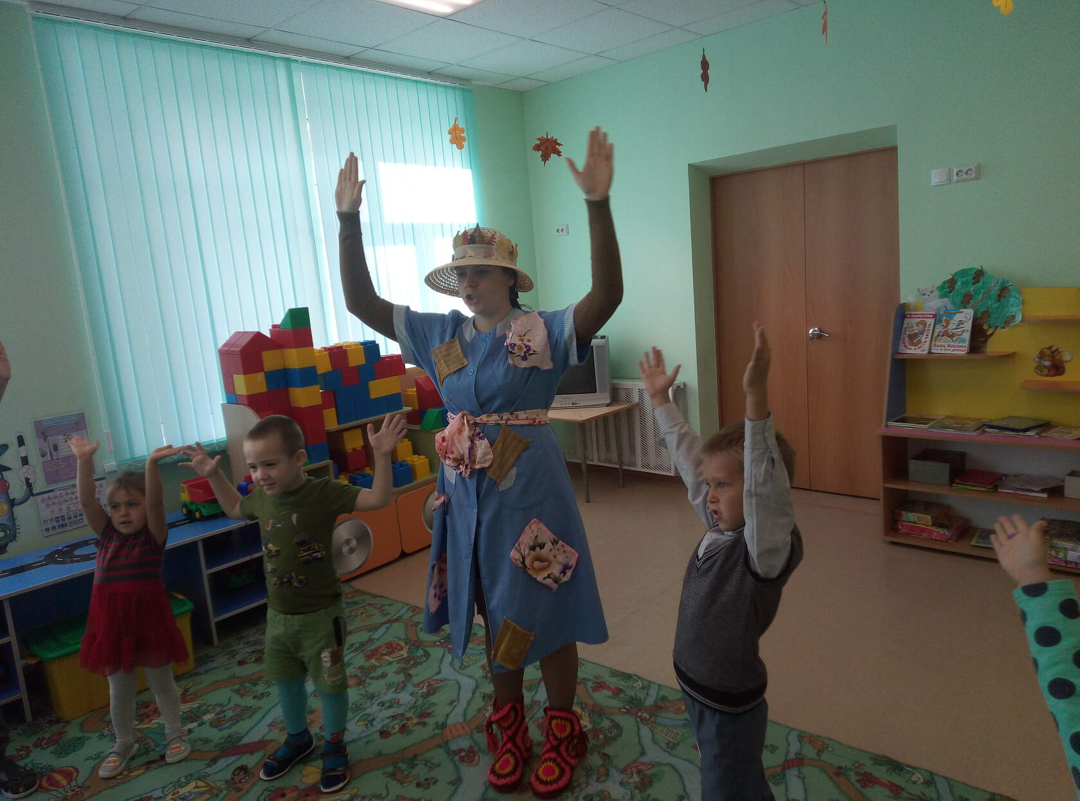

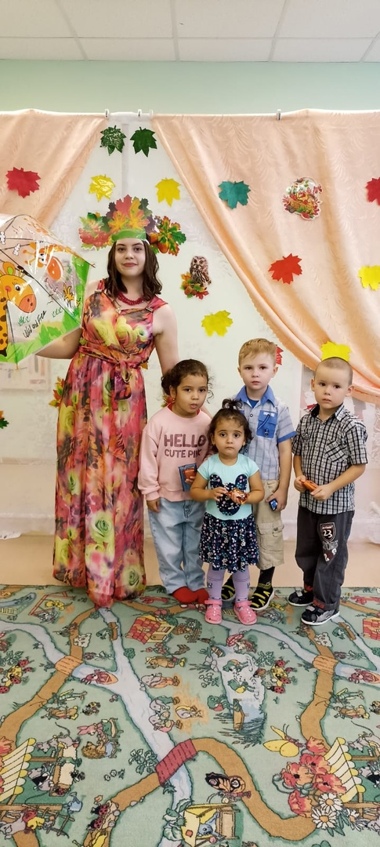

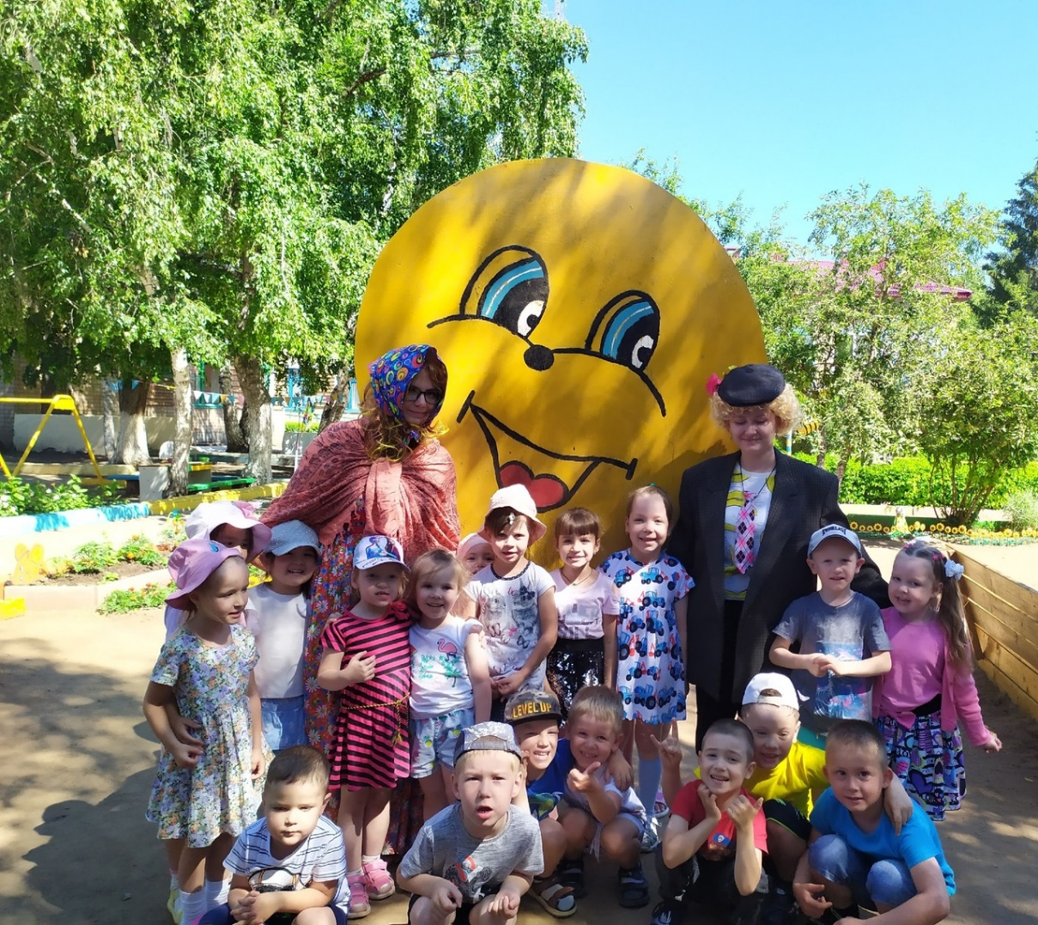

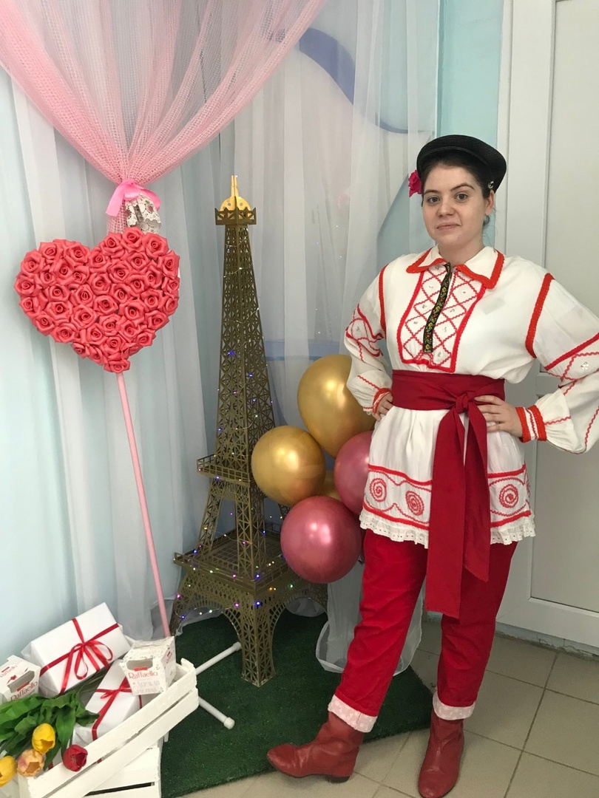

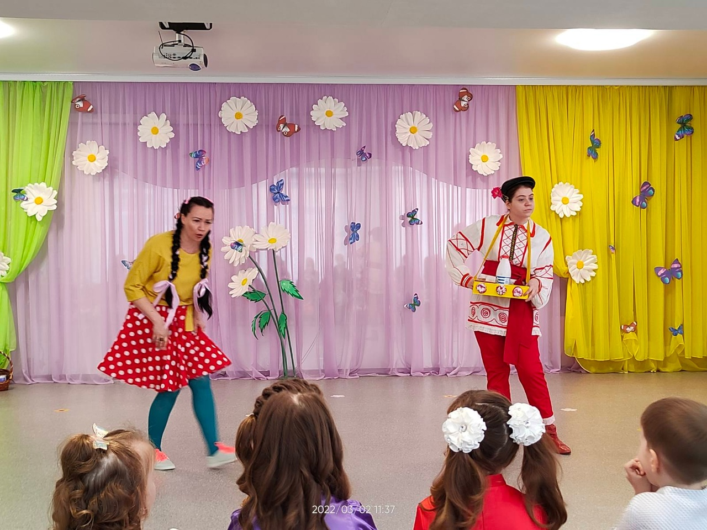

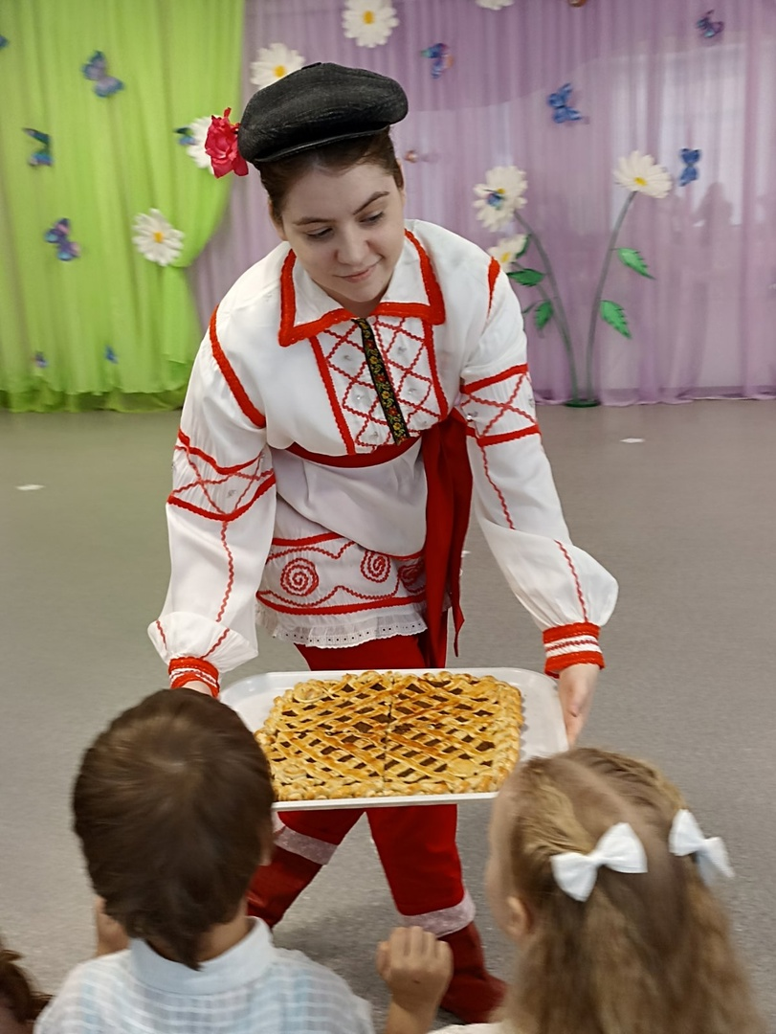

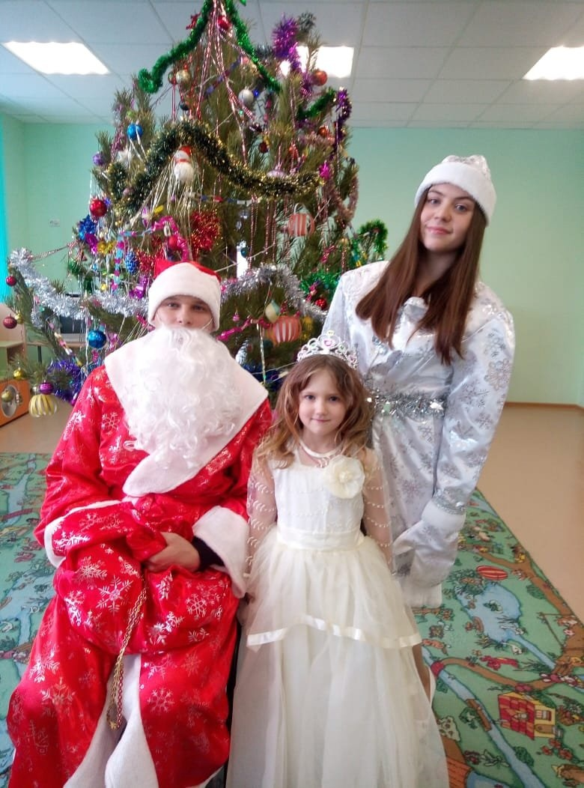

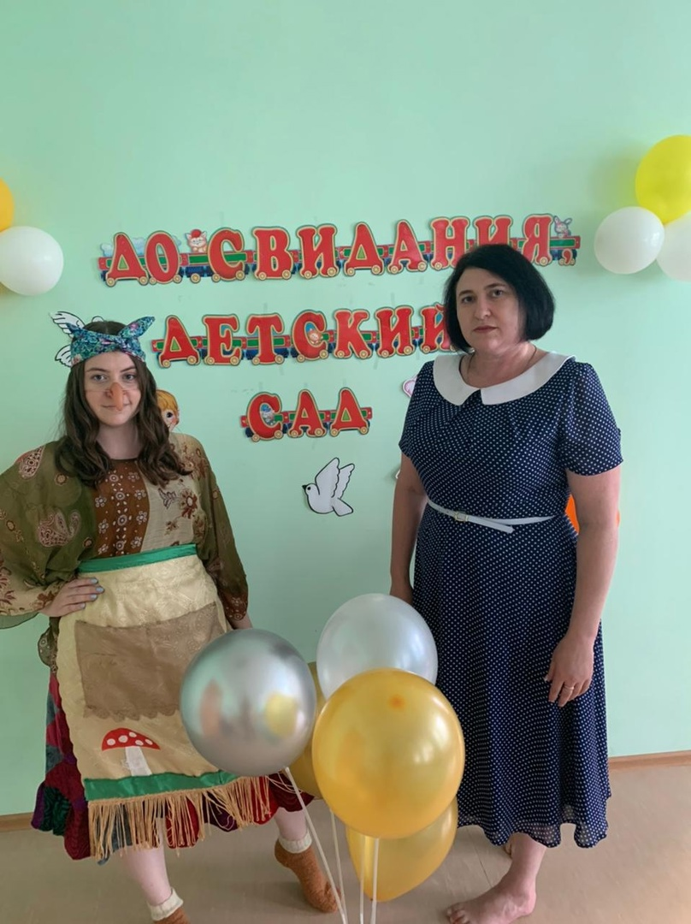
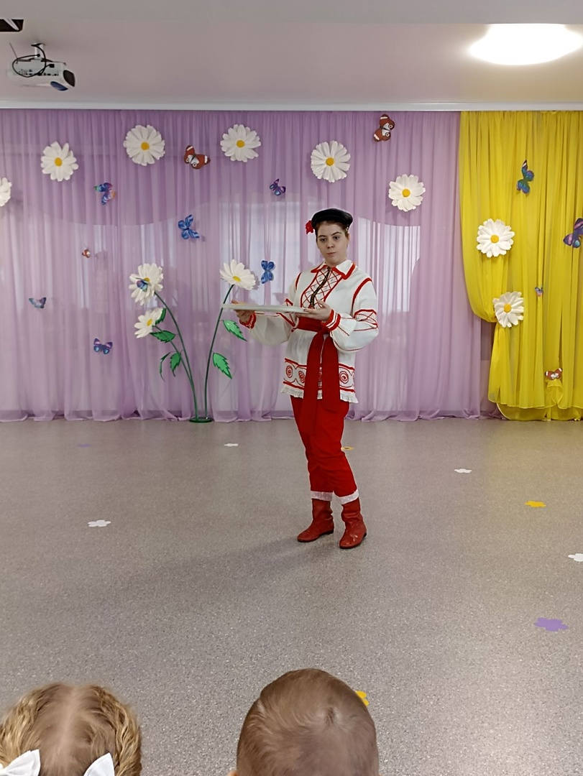

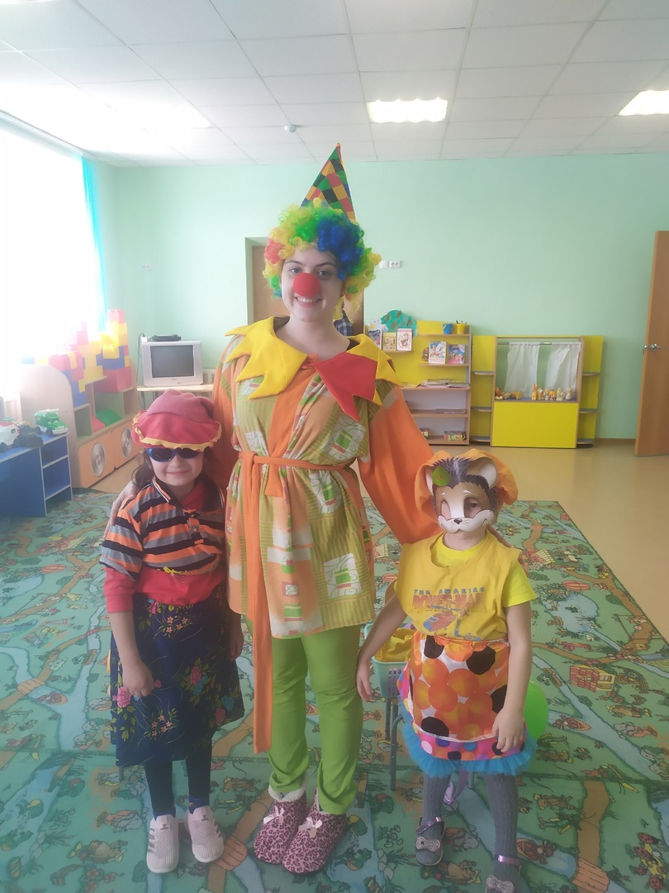

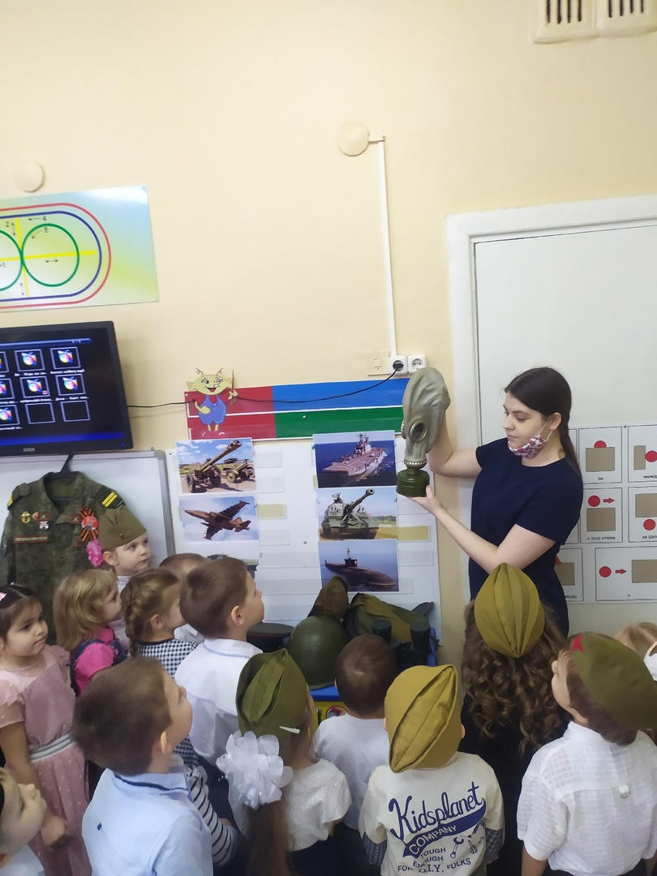
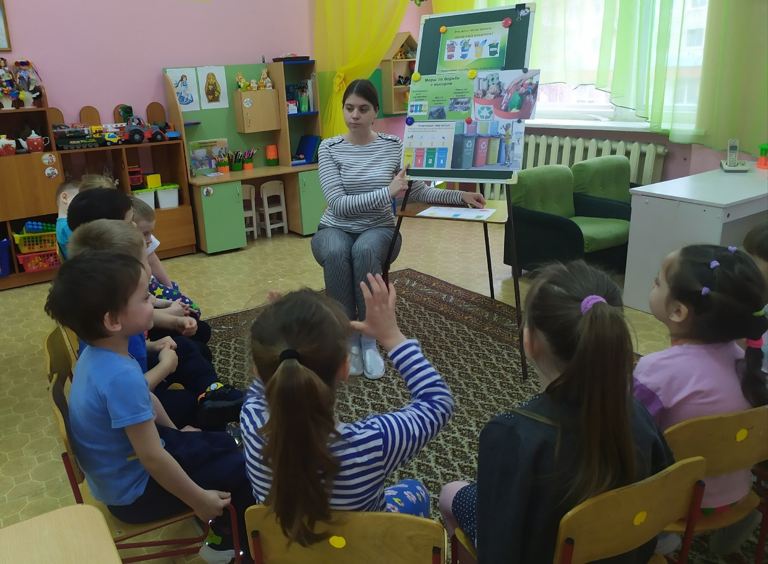

1.3. ЭССЕ
«Моя педагогическая философия»

Путь…
…Вода бежала, спотыкаясь о камни, бессильно падала в пропасть, выкарабкивалась и снова бежала, – маленький горный ручей, каждой каплей стремящийся к океану.
Я спросил у ручья, как дойти мне до океана, не потеряться в пути!
Ручей захлебнулся в узкой гранитной расщелине, вышел из камней и сказал:
– Ступай за мной! Только помни: путь мой дальний и не лёгкий, не на весёлую прогулку я тебя зову.
Я часто вспоминаю эту притчу... Путь познания – подобен пути ручья. И мое предназначение, как педагога – помочь детям пройти отрезок этого пути, научить достойно встречать преграды и преодолевать их, научить распознавать опасности и уметь себя защитить.
Придя на эту Землю гостем на миг, отведенный нам под названьем жизнь, мы ощущаем себя маленькими и беззащитными ручейками, тонкими и слабыми. Нам хочется быстрее узнать, что там за горизонтам, за этим холмом, морем синим и неспокойным. Мы повторяем путь, пройденный нашими далёкими предками. Жажда новых знаний отличительная черта «Человека Разумного». Возникает вопрос: для чего тебе, человече знать это надо-то? Я, как и все, думала над этим, а ответ находила в раннем детстве. Тогда, «когда деревья были большими», проводниками в этот мир для нас являются родители и учителя.
Настоящий педагог проходит нелегкий путь становления личности вместе со своими воспитанниками, отдавая свои знания, свои силы, свою душу. Мне кажется, что предназначение человека, решившего посвятить себя формированию будущего поколения, заключается в том, чтобы помочь своим воспитанникам пройти трудный путь, даже узенькую и труднопроходимую тропу; не тянуть за руку на гору, находясь на ее вершине, а помочь преодолеть ее, вовремя подставив плечо.
А еще каждый день общаться с детьми, такими разными и неугомонными. Находить в этом радость и удовлетворение. Думать о них. Сопереживать успехам и неудачам. Нести ответственность. Любить... Любить ребенка легко, он умиляет своей беззащитностью, милыми детскими чертами, а вот увидеть в нем личность, помочь развить эту личность может только настоящий воспитатель.
Теперь с уверенностью могу сказать, что в процессе работы оттачивается то, что дано природой. Как тот ручей, который, пробивая свое русло, вынужден
бурлить и разливаться, чтобы дать «жизнь» себе. Течение вод светлое, звонкое, чистое…
Оттачивается для того, чтобы подготовить детей, воспитанников моих, к пониманию и решению проблем, связанных с разными сторонами реальной жизни, к жизнеспособному существованию, безопасному для самого себя и развитию в изменяющемся современном обществе.
Я хочу, да нет, просто обязана научить детей понимать мир, в котором они живут, осознавать себя в этом мире. Каждый день ко мне приходят дети, я должна помочь им открывать что-то новое, ранее неизвестное, научить их мыслить, оценивать, анализировать, сопоставлять, обобщать. Пусть я сама еще не все знаю, не все умею, но я поделюсь тем опытом, которым обладаю. Я буду, счастлива, если мои знания помогут.
Размышляя о своем жизненном пути, я не могу понять – кто я?! Я – «ручей» или я – «путь»? Не могу провести грань, когда заканчивается моя работа и начинается личная жизнь? Эти две тропы, два понятия, уже неотделимы! Наверное, это и есть стержень моей жизни, главная моя дорога, – мой путь, зовущий и ведущий к счастью педагогического труда, к бесконечной жизни в душах моих детей.
«Почему я работаю в детском саду?»
«… Быть может, труд наш с виду неприметен,
но лишь одно я знаю – малыши,
спешат к нам в сад, с утра торопят маму -
давай быстрее, мама, побежим!
Наверное – это вот и есть ответ –
ценнее нашего труда на свете нет!»
Я думаю, что только профессия педагога даёт волю буре чувств и эмоций, почву для размышления и творчества.
Я творческая и очень эмоциональная личность. Мне хочется стать для своих малышей самым близким другом, хочется отдать им все свои знания и умения, показать им как красив и приветлив окружающий мир. Как он хрупок и беззащитен, как нуждается в нашем участии.
Основанием своей профессии я считаю именно Любовь и Доброту, так как жизнь большинство наших детей не балует. Лицо России для меня - это лицо ребенка. И в таком случае в моей работе на первый план выходит простое человеческое: помочь, увидеть прекрасное, приласкать, посочувствовать, поговорить по душам. Потому что самая большая ценность на земле — это дети. То, во имя чего мы живем. Ведь если мы посадим дерево, построим дом, но не воспитаем сына, то для кого этот дом и дерево? Давно принято считать, что моя профессия призывает «сеять разумное, доброе, вечное». Но что и как из посеянного порастет? Ответ на этот вопрос остается в тени. А это важно, как взрастить посеянное. Я считаю своим призванием найти и развить в каждом ребенке способности, которые обязательно есть в каждом маленьком человечке, ввести его в окружающий мир, дав знания о мире, о его природе, о человеке как главной составляющей этого мира. Я думаю, что смогу сделать все, чтобы в двадцать первом веке оценили не только меня, но и моих воспитанников.
И я думаю, что когда мои дети подрастут и станут взрослыми людьми, они оценят мои старания. Самой лучшей наградой за мой труд станет умение моих воспитанников жить в гармонии с окружающим миром, умение воспитывать эти качества в своих детях.
«Мой девиз по работе»
«… как прошло детство, кто вел ребенка за руку в детские годы, что вошло в разум и сердце из окружающего мира – от этого в решающей степени зависит, каким человеком станет сегодняшний малыш» (Сухомлинский В.А)
Основной целью своей педагогической деятельности я считаю создание единого пространства «семья - детский сад», в котором всем участникам педагогического процесса будет уютно, интересно, безопасно, полезно, благополучною.
Приоритетом педагогической деятельности на данном этапе является создание условий для благоприятного взаимодействия с родителями, установления с ними доверительных и партнерских отношений, вовлечение семьи в единое образовательное пространство. Воспитатель должен активно искать новые формы и методы в работе с родителями, так как невозможно выбрать какую-то систему раз и навсегда, ведь особенность педагогики в постоянном движении, развитии и изменении.
Мои принципы работы:
- не быть назойливой: у каждого свой мир интересов и увлечений;
- детям больше самостоятельности и права выбора;
- не развлекательность, а занимательность и увлечение как основа эмоционального тона занятия;
- «скрытая» дифференциация воспитанников по учебным возможностям, интересам, особенностям и склонностям;
- уметь вставать на позицию ребенка, видеть в нем личность, индивидуальность;
- помогать ребенку быть социально значимым и успешным;
- предоставляешь требования к воспитанникам, проверь, соответствуешь ли им сам;
- все новое – это интересно!

Раздел 2
«РАБОЧИЕ
МАТЕРИАЛЫ»

2.1. ИЗ ОПЫТА РАБОТЫ

«Не интеллектуальные преимущества сделали человека властелином над всем живущим, но то, что одни мы владеем руками – этим органом всех органов».
Джордано Бруно
Сейчас уже известно, что на начальном этапе жизни именно мелкая моторика отражает то, как развивается ребенок, свидетельствует о его интеллектуальных способностях. Дети с плохо развитой ручной моторикой неловко держат ложку, карандаш, не могут застегивать пуговицы, шнуровать ботинки. Им бывает трудно собрать рассыпавшие детали конструктора, работать с паззлами, счетными палочками, мозаикой. Они отказываются от любимых другими детьми лепки и аппликации, не успевают за ребятами на занятиях.
Таким образом, возможности освоения мира детьми оказываются обыденными. Дети часто чувствуют себя несостоятельными в элементарных действиях, доступных сверстникам. Это влияет на эмоциональное благополучие ребенка, на его самооценку. С течением времени уровень развития сложно координированных движений руки у детей, имеющих речевые нарушения, недостаточным для освоения письма, формирует школьные трудности.
И, конечно, в дошкольном возрасте работа по развитию мелкой моторики и координации движений руки должна стать важной частью развития детской речи, формирования навыков самообслуживания и подготовки к письму. От того, насколько ловко научится ребенок управлять своими пальчиками, зависит его дальнейшее развитие. Наряду с развитием мелкой моторики развиваются память, внимание, а также словарный запас.
Исходя из этого, я определила цель своей работы: Развитие мелкой моторики и координации движений рук у детей дошкольного возраста через различные виды деятельности.
В своей работе я ставлю следующие задачи:
- Улучшить координацию и точность движений руки и глаза, гибкость рук, ритмичность;
- Улучшить мелкую моторику пальцев, кистей рук;
- Улучшить общую двигательную активность;
- Содействовать нормализации речевой функции;
- Развивать воображение, логическое мышление, произвольное внимание, зрительное и слуховое восприятие, творческую активность;
- Создавать эмоционально-комфортную обстановку в общении со сверстниками и взрослыми.
Для достижения желаемого результата возникла необходимость сделать работу регулярной, используя следующие формы работы:
- совместная деятельность воспитателя с детьми;
- индивидуальная работа с детьми;
- свободная самостоятельная деятельность самих детей.
Для развития мелкой моторики рук и координации движений я использовала разные методы и приемы работы:
- Пальчиковый игротренинг
- массаж кистей рук
- пальчиковая гимнастика, физкультминутки
- пальчиковые игры со стихами, со скороговорками
- пальчиковый театр
- театр теней
- лепка из пластилина и соленого теста с использованием природного материала (семена, крупы, ракушки и т. д.)
- нетрадиционные техники рисования: кистью, пальцем, зубной щеткой, свечкой и т. д.
- конструирование: из бумаги в технике оригами, работа с конструктором ЛЕГО
- различные виды аппликаций
- Развитие графической моторики
- рисование по трафаретам
- штриховка
- дорисовка (по принципу симметрии)
- лабиринты
- Дидактические игры
- шнуровка М. Монтессори
- игры с мелкими предметами
- паззлы, мозаика
Прежде чем, приступить к работе, я четко выработала план, как работать, какой использовать материал. В основу своей работы положила игру. Для ребенка игра в движении – это способ познания мира. Чем осмысленнее и четче будут детские игровые движения, тем глубже знакомство с миром.
Для того чтобы определить исходный уровень развития мелкой моторики рук у детей были использованы игровые задания, в процессе выполнения, которых оценивался уровень развития мелкой моторики рук каждого ребёнка, руководствуясь знаниями и умениями, которыми должен владеть ребёнок младшего дошкольного возраста. Уровень развития мелкой моторики рук складывается из нескольких составляющих:
- низкий уровень развития;
- средний уровень развития;
- высокий уровень развития.
В процессе выявления уровня развития мелкой моторики рук были получены результаты:

№ п\п | Показатели |  | Данные на начало года
 |  |  | Низкий | Средний | Высокий
 | Статические упражнения | «Кольцо» | 7 чел. (21%) | 20 чел. (62%) | 5 чел. (15%)
 |  | «Коза»
 |  | «Заяц»
 | Работа с бумагой | «Вырезывание ножницами» | 4 чел. (12%) | 21 чел. (65%) | 7 чел. (21%)
 |  | Обрывание листа бумаги
 | Тактильные ощущения | Узнавание качества | 6 чел. (19%) | 20 чел. (62%) | 6 чел. (19%)
 |  | Узнавание формы предмета
 | Координация движения | Ладонь-ребро-кулак | 7 чел. (21%) | 18 чел. (56%) | 7 чел. (21%)
 |  | Тест «Едем по дорожке»
 | Графические навыки | Тест «Обведи по линиям» | 8 чел. (25%) | 22 чел. (68%) | 2 чел. (6%)
 |  | Вдевание шнура в дырочку

Я поставила перед собой задачи: улучшить координацию движений пальцев рук, проводить упражнения по формированию навыков самообслуживания, улучшить общую двигательную активность ребенка.
Для достижения поставленных задач я использовала различные формы работы. В совместную деятельность воспитателя с детьми я включала цели, реализация которых требует систематической постановки перед детьми строгой последовательности заданий, отвечающей логике развития тех или иных способностей.
В индивидуальной работе с детьми я включала задачи по развитию социальных навыков, освоения разных видов деятельности. Создавался микроклимат, в основе которого лежало уважение к личности маленького человека, доверительные отношения между ребенком и взрослым.
Свободная самостоятельная деятельность детей обеспечивала возможность саморазвития ребенка, который свободно выбирает деятельность, отвечающую его способностям и интересам.
Одним из основных методов работы являлись пальчиковые игры. В совместной и индивидуальной работе осуществлялась тренировка пальцев. Делалось это в форме массажа (поглаживание кистей рук от кончиков пальцев к запястью) и упражнения (сгибание и разгибание каждого пальца по отдельности). Массаж является одним из видов пассивной гимнастики. Массаж оказывает общеукрепляющее действие на мышечную систему, повышая тонус, эластичность и сократительную способность мышц.
Также детям предлагался массаж с использованием природного материала (шишек, грецких орехов), мячиков-ежиков.
Эффективность и интерес к той или иной деятельности повышался, если упражнения пальчиковой гимнастики сопровождались чтением стихов, потешек. Слушая, дети одновременно «инсценировали» содержание прослушиваемого материала с помощью пальцевых движений и изображений персонажей, их действий и др. В качестве сюжетного материала я использовала стихотворения С. Михалкова, С. Маршака, К. Чуковского и др.
Стихи, сопровождающие упражнения – это та основа, на которой формируется и совершенствуется чувство ритма, создается благоприятный эмоциональный фон, благодаря которому ребенок увлекается игрой и с интересом выполняет движения, что обеспечивает хорошую тренировку пальцев. Сюжетность стихов и потешек развивает умение слушать и понимать.
Мною была составлена картотека игр на развитие мелкой и общей моторики: «Пальчиковая гимнастика», «Хождение по дорожкам», «Физкультминутки».
Во время совместной и самостоятельной деятельности детей я использовала пальчиковый театр. Он дает ребенку уникальную возможность быть одновременно сценаристом, режиссером-постановщиком и актером. Театрализованное представление способствует развитию не только творческого потенциала, но и речи, так как в них активно задействованы именно пальцы. Другим положительным моментом пальчикового театра является то, что ребенок в игровой форме обучается пространственным понятием, а также понятию числа.
Мною были изготовлены куклы для пальчикового театра к разным русским народным сказкам: «Теремок», «Заяц и лиса» и др.
Деятельность по лепке также имеет большое значение для укрепления кистей рук и развития мелкой и крупной моторики. Лепка необходима для развития у детей сенсорных и пространственных ощущений, восприятия. В своей работе для лепки я использовала пластилин, соленое тесто; составление узоров из семян, ракушек. Это кропотливый, интересный труд, который развивает внимание, совершенствует сенсомоторику – согласованность в работе глаза и руки, координации движений, их точность.
Изготовление поделок из бумаги также является одним из средств развития мелкой мускулатуры кистей рук. Эта работа увлекает детей, способствует развитию воображения, конструктивного мышления. Один из видов работы с бумагой являлись рваные поделки. Разрывание бумаги на очень мелкие кусочки является хорошим упражнением для развития силы пальцев и навыков управления мелкими движениями.
Также детей привлекала возможность делать поделки из бумаги (оригами), которые они использовали в играх, инсценировках.
В совместной деятельности я использовала различные нетрадиционные техники рисования: тампонирование, печать от руки и др. с помощью кисти, свечки, зубной щетки. В процессе рисования у детей развиваются не только общие представления, творчество, углубляется эмоциональное отношение к действительности, но и формируются элементарные графические умения.
Особое внимание уделялось раскрашиванию рисунков. Для этого использовались альбомы для раскрашивания или заготовки. Раскрашивание предполагало несколько видов штриховки, которые обеспечивают постепенность в развитии и укреплении мелкой мускулатуры кисти руки, в отработке координации движения. Для развития точности и уверенности движения руки я предполагала игры, в которых детям необходимо был проводить параллельные линии в определенном направлении.
Большой интерес для детей представляло конструирование (на базе конструктора ЛЕГО). Дети сооружали многочисленные и разнообразные постройки. Работая с мелкими деталями конструктора, развивается мелкая мускулатура пальцев рук, воображение, творческая активность. Еще одним из интересных занятий было собирание паззл, нанизывание бисера на леску.
Еще один из приемов, который я использовала в своей работе, это игры с мелкими предметами (с пуговицами, горохом, фасолью, каштанами и др.). Например, перебирание предметов, самомассаж этими предметами, определение предмета на ощупь, счет предметов на ощупь.
Мною были изготовлены дидактические игры на развитие мелкой моторики. Игра «Собери картинку», игра «Волшебные бусы» (нанизывание плоских геометрических фигур разной формы, величины, цвета на шнурок; выкладывание фигур на плоскости, соблюдая закономерность), «Сухой бассейн» (контейнер с различными крупами которые нужно разобрать).
Проводимые упражнения, игры на развитие мелкой моторики я комбинировала с различными видами деятельности. В своей работе я учитывала индивидуальные особенности каждого ребенка, его психофизиологическое развитие.
На контрольном этапе был проведён мониторинг, целью которого было выявление успешности, проводимой нами работы по развитию мелкой моторики руке у детей среднего дошкольного возраста по разработанной системе.

Результаты диагностики:
№ п\п | Показатели |  | Данные на начало года.
 |  |  | Низкий | Средний | Высокий
 | Статические упражнения | «Кольцо» | 4 чел. (12%) | 18 чел. (56%) | 10 чел. (31%)
 |  | «Коза»
 |  | «Заяц»
 | Работа с бумагой | «Вырезывание ножницами» | 2 чел. (6%) | 16 чел. (50%) | 14 чел. (44%)
 |  | Обрывание листа бумаги
 | Тактильные ощущения | Узнавание качества | 3 чел. (10%) | 18 чел. (56%) | 11 чел. (34%)
 |  | Узнавание формы предмета
 | Координация движения | Ладонь-ребро-кулак | 4 чел. (12%) | 18 чел. (56%) | 10 чел. (31%)
 |  | Тест «Едем по дорожке»
 | Графические навыки | Тест «Обведи по линиям» | 3 чел. (10%) | 19 чел. (59%) | 10 чел. (31%)
 |  | Вдевание шнура в дырочку
Данные результаты показывают, что в целом повысились показатели, характеризующие развитие мелкой моторики рук. Анализируя изменения показателей, отметим, что детей с высокими показателями развития мелкой моторики больше, у нескольких детей остался низкий уровень развития мелкой моторики. В основном это дети. Пропускавшие посещение детского сада в связи с болезнями. На этом основании мы пришли к выводу, что наша работа в младшей группе МДОАУ «Детский сад №1 комбинированного вида» оказала влияние на повышение уровня развития мелкой моторики рук у детей путём целенаправленности обучения.
Мы считаем, что в результате проведённой работы есть положительные результаты:
– развитие мелкой моторики и координации пальцев рук до уровня, соответствующего данному возрасту;
– овладение разными видами ручной умелости;
– овладение приемами работы с разными инструментами;
– творческое применение изученных техник, приемов и материалов в художественной деятельности;
– овладение нормами этики поведения.
«Источники творческих способностей и дарования детей – на кончиках их пальцев.
От пальцев, образно говоря, идут тончайшие ручейки, которые питают источник творческой мысли. Другими словами, чем больше мастерства в детской руке, тем умнее ребёнок»

В.А. Сухомлинский

Приложение №1
Муниципальное дошкольное образовательное автономное учреждение
«Детский сад №1 комбинированного вида»

Парциальная образовательная программа по развитию мелкой моторики «Весёлые пальчики»
(II младшая группа)

Составила:
Дмитриева Ю.Д.

Аннотация

Одной из основных задач воспитания и обучения дошкольника является подготовка его к школе. Один из навыков, который должен быть сформирован к тому времени, когда ребенок пойдет в школу – это развитие мелкой моторики, координации движений пальцев рук. Уровень развития мелкой моторики – один из показателей интеллектуальной готовности к школьному обучению. Ребенок, имеющий высокий уровень развития мелкой моторики, умеет логически рассуждать, у него достаточно развиты память и внимание, связная речь, графическое письмо.
В данной программе поставлена цель: создание условий для развития мелкой моторики и движений пальцев рук; развитие двигательных и познавательных способностей детей; развитие мелкой моторики; и задачи:
Обучающие:
1.Учить детей владеть графическими навыками.
2. Учить работать с бумагой, осваивать различные виды сгибания (оригами).
3.Обучать приемам работы с пластилиновой техникой, нетрадиционными способами рисования.
4. Обогащать тактильный опыт детей: учить узнавать на ощупь предметы и материалы.
Развивающие:
1. Развивать умение производить точные движения кистью и пальцами рук.
2. развивать способности координированной работы рук со зрительным восприятием.
3. Развивать творческую активность, пространственное мышление, фантазию.
4. Развивать мелкую моторику рук, кинестетические ощущения в процессе предметно-практических действий;
Воспитывающие:
1.Воспитывать в детях аккуратность, усидчивость, добросовестное отношение к работе.
2.Воспитывать внимательность к выполнению заданий.
3.Воспитывать уважительное отношение к своему и чужому труду.
Также в программе выявлены методы и приёмы работы, учебно - методическое обеспечение, принципы программы. Разработан план образовательной работы с детьми и диагностический инструментарий обследования мелкой моторики рук.

Пояснительная записка
Происходящие изменения в обществе выдвинули новые требования к системе образования. Дополнительное дошкольное учреждение призвано создать условия для интеллектуально-творческого, эмоционального, физического развития ребенка и осуществить его подготовку к школе. Для реализации этих целей я работаю по теме «Развитие мелкой моторики детей с применением социо-игровой технологии».
Мелкая моторика – это точные, хорошо скоординированные движения, преимущественно небольшой амплитуды и силы. В социализированных движениях – это движения пальцев руки и органов артикуляционного аппарата. практически доказано, что на основе двигательного анализатора формируется Речедвигательный анализатор. Речевые зоны Брокка и Вернике расположены непосредственно рядом с зоной, отвечающей за движения мелкой моторики, поэтому, стимулируя моторику, мы передаем импульсы в речевые центры, что и активизирует речь. Кончики пальцев рук — это «второй мозг». Еще великий немецкий философ И. Кант писал, что «рука является вышедшим наружу головным мозгом».
Исследования отечественных физиологов также подтверждают связь развития рук с развитием мозга. Работы В.М. Бехтерева доказали влияние манипуляции рук на функции высшей нервной деятельности, развитие речи. Исследования М.М. Кольцовой доказали, что каждый палец руки имеет довольно обширное представительство в коре больших полушарий мозга. Развитие тонких движений пальцев рук предшествует появлению артикуляции слогов. Благодаря развитию пальцев в мозгу формируется проекция «схемы человеческого тела», речевые реакции находятся в прямой зависимости от тренировки пальцев.
Целенаправленное воспитание двигательно-координационных способностей (включая упражнения на «ручную ловкость») учащихся способствует коррекции нарушений психомоторного развития, а также улучшает умственную работоспособность, тем самым активно включает их в речевое общение.
Наибольшее воздействие импульсации от мышц рук на развитие коры головного мозга происходит только в детском возрасте, пока идет формирование моторной области. Поэтому работа по развитию мелкой моторики пальцев рук в дошкольном и младшем школьном возрасте имеет особое значение.
В результате вышесказанного актуальность программы «Весёлые пальчики» для дошкольников необходима и продиктована временем. Учитывая значимость развития мелкой моторики дошкольников, была предпринята попытка создания системного подхода в обучении по указанному направлению.
Специфика содержания образования позволяет детям в образной форме воспринимать общие связи и отношения, объективно существующие в окружающем мире: качество – количество, пространство – время, целое – часть, последовательность. Решающее значение в этом процессе я отвожу моделированию скрытых связей и отношений в форме наглядных образов, отражающих общее в единичном. Образное отражение позволяет малышам воспринимать мир в целостности и осваивать жизненное пространство. Обучение детей организую в форме игры и связанных с ней деятельностей, обеспечивающих эмоциональное взаимодействие и общение со взрослым. Создаю условия для свободного выбора ребёнком содержания деятельности и возникновения взаимообучения детей.
Основное место занимает содержание взаимодействия и общение взрослого с детьми, основанное на понимании того, что каждый ребёнок обладает неповторимой индивидуальностью и ценностью, способен к непрерывному развитию.
Учитываю особенность периода от 3-4 лет, отличающую его от других, последующих этапов развития: он обеспечивает именно общее развитие, служащее фундаментом для приобретения в дальнейшем любых специальных знаний и навыков усвоения различных видов деятельности. Формирую такие качества и свойства психики детей, которые определяют собой общий характер поведения ребенка, его отношение ко всему окружающему и представляют собой «заделы» на будущее, так как в дошкольном детстве складывается потенциал для дальнейшего познавательного, волевого и эмоционального развития ребёнка.

Актуальность данной программы
Актуальность в развитии навыков мелкой моторики важно потому, что вся дальнейшая жизнь ребенка потребует использования точных, координированных движений кистей и пальцев, которые необходимы, чтобы одеваться, рисовать и писать, а также выполнять множество разнообразных бытовых и учебных действий.
Игры с пальчиками создают благоприятный эмоциональный фон, развивают умение подражать взрослому, учат вслушиваться и понимать смысл речи, повышают речевую активность ребенка. Если ребенок будет выполнять упражнения, сопровождая их короткими стихотворными строчками, то его речь станет более чёткой, ритмичной, яркой, и усилится контроль за выполняемыми движениями. Развивается память ребёнка, так как он учится запоминать определённые положения рук и последовательность движений. У малыша развивается воображение и фантазия. Овладев всеми упражнениями, он сможет «рассказывать руками» целые истории. Обычно ребенок, имеющий высокий уровень развития мелкой моторики, умеет логически рассуждать, у него достаточно развиты память, внимание, связная речь. Учителя отмечают, что первоклассники часто испытывают серьезные трудности с овладением навыком письма.
Письмо – это сложный навык, включающий выполнение тонких координационных движений руки. Техника письма требует сложной работы мелких мышц кисти и всей руки, а также хорошо развитого зрительного восприятия и произвольного внимания. Поэтому в дошкольном возрасте важно развивать механизмы, необходимые для овладения письмом, создать условия для накопления ребенком двигательного и практического опыта, развития навыков ручной умелости.
Цель: Создание условий для развития мелкой моторики и движений пальцев рук; развитие двигательных и познавательных способностей детей; развитие мелкой моторики.
Задачи:
Обучающие:
1.Учить детей владеть графическими навыками: а) штриховка в разных направлениях по образцу: сверху вниз, слева направо. б) обводить контуры предмета по точкам, в) дорисовывать предметы, г) раскрашивать картинки, соблюдая правила: раскрашивать в одном направлении, не заходя за контур, не оставлять незакрашенных мест.
2. Учить работать с бумагой, осваивать различные виды сгибания (оригами).
3.Обучать приемам работы с пластилиновой техникой, нетрадиционными способами рисования.
4. Обогащать тактильный опыт детей: учить узнавать на ощупь предметы и материалы.
Развивающие:
1.Развивать умение производить точные движения кистью и пальцами рук.
2. развивать способности координированной работы рук со зрительным восприятием.
3.Развивать творческую активность, пространственное мышление, фантазию.
4. Развивать мелкую моторику рук, кинестетические ощущения в процессе предметно-практических действий;
Воспитывающие:
1.Воспитывать в детях аккуратность, усидчивость, добросовестное отношение к работе.
2.Воспитывать внимательность к выполнению заданий.
3.Воспитывать уважительное отношение к своему и чужому труду.
Методы и приемы работы:
- Пальчиковый игротренинг
- массаж кистей рук
- пальчиковая гимнастика, физкультминутки
- пальчиковые игры со стихами, со скороговорками
- пальчиковый театр
- театр теней
- лепка из пластилина и соленого теста с использованием природного материала (семена, крупы, ракушки и т. д.)
- нетрадиционные техники рисования: кистью, пальцем, зубной щеткой, свечкой и т. д.
- конструирование: из бумаги в технике оригами, работа с конструктором ЛЕГО
- различные виды аппликаций
- Развитие графической моторики
- рисование по трафаретам
- штриховка
- дорисовка (по принципу симметрии)
- лабиринты
- Дидактические игры
- шнуровка М. Монтессори
- игры с мелкими предметами
- паззлы, мозаика
Учебно-методическое обеспечение.
Материалы:
- различные виды бумаги (цветная, неокрашенная, бархатная, гофрированная, самоклеющаяся);
- различные виды ткани;
- картон;
- соленое тесто (соль, мука);
- пластилин;
- природные материалы;
- вторичное сырье;
- фольга;
- клей ПВА;
- нитки;
- пуговицы.
Оборудование:
- баночки для воды;
- крупа мелкая и крупная;
- счетные палочки;
- бусы;
- ленты;
- шнурки;
- строительный материал;
- шаблоны;
- салфетки;
- образцы готовых изделий;
- массажные мячи;
Инструменты:
- ножницы;
- линейка;
- стеки;
- кисточки;
- карандаши, фломастеры, краски;
- иголки;
- трафареты.
Наглядные пособия:
- иллюстрации;
- игрушки;
- мозаика (кнопочная, шариковая, геометрическая);
- конструктор (палочки Кьюзенера);
- набор геометрических тел (Блоки Дьёнеша);
- коллекции бумаги, картона, ткани;
Принципы программы
1. Принцип деятельностного подхода. Деятельность — это совокупность действий, направленных на достижение целей (по С.Л.Рубинштейну).
2. Принцип индивидуализации и дифференциации используемых методов, приемов и средств с учетом имеющегося опыта детей. При общем задании могут совпадать целевые установки, но способы выполнения каждым ребенком могут быть различными и содержание задания может быть разным для отдельных детей в зависимости от уровня их развития.
3. Принцип активного привлечения ближайшего социального окружения к участию в работе. Развитие мелкой моторики у детей проходит с привлечением в работу родителей, которые с использованием игр и упражнений в домашних условиях помогают закрепить уже полученные навыки.
4. Принцип психологической комфортности. Занятия должны приносить детям радость, а личностные отношения взрослого и ребенка строится на основе доверия, взаимопонимания, доброжелательности. Доброжелательная атмосфера и позитивный настрой очень важны, так как ребёнку, которого хвалят и поощряют каждый раз, когда он выполняет что-либо, получает дополнительный стимул для последующих усилий. Этому служат средства невербальной коммуникации: взгляд, улыбка, поглаживание, физический контакт.
Особенности возрастной группы детей
Программа реализуется с группами детей от 3 до 4 лет. Младший дошкольный возраст.
В дошкольном возрасте ребенок все чаще познает мир за пределами своей семьи. Усложняется содержание общения с окружающими людьми, увеличивается число видов деятельности, которыми овладевает ребенок. Основная тенденция дошкольного возраста выражается в возникновении стремления ребенка быть таким же, как взрослый. Однако сами взрослые не всегда готовы принять данную позицию ребенка, запрещая ему манипулировать многими предметами быта. Подражая взрослым, ребенок проявляет самостоятельность, приучается к общественно полезному труду. Потребность быть, как взрослый удовлетворяется в сюжетно-ролевой игре наиболее сложном виде деятельности, который ребенок осваивает на протяжении дошкольного возраста. Поэтому когда ребенок на просьбу родителей что-либо сделать, отвечает, что еще не доиграл, нужно посмотреть, во что именно играет ребенок. В играх дети проигрывают роли и ситуации, которые видят в реальной жизни.
Результатом работы по данной программе должно стать:
1.Развитие мелкой моторики и координации пальцев рук до уровня, соответствующего данному возрасту.
2.Овладение разными видами ручной умелости.
3.Овладение приемами работы с разными инструментами.
4.Творческое применение изученных техник, приемов и материалов в художественной деятельности.
5.Овладение нормами этики поведения.
План образовательной работы
Тема занятий. | Цель занятий | Содержание | Работа с родителями
1.Диагностика | Обследование мелкой моторики.
2. «Детский сад и игрушки».  Октябрь. | Развивать мелкую моторику пальцев, тактильную чувствительность.  Формировать графические умения и навыки. | 1.Пальчиковая гимнастика «Дружат пальчики».  2.Катание ребристого карандаша между ладонями (массаж)  3.Раскрашивание игрушек. | Папка-передвижка  «Развитие мелкой моторики пальцев рук.
3. «Детский сад и игрушки» | Развивать мелкую моторику пальцев;  Учить примазывать кусочки пластилина, заполняя пространство внутри контура. | 1. Пальчиковая гимнастика «Дружат пальчики»,  2. Игра «Что это?». Определить плоские игрушки на ощупь: кубик, мяч, пирамидка.  3.Пластилинография:» Мой веселый, звонкий мяч».
4. «Осень» | Развивать уровень мелкой моторики и тактильной чувствительности.  Закрепить умение придавливать шарики, добиваясь изображения листьев. | 1.Пальчиковая гимнастика «Осенние листья».  2. «Листопад» - лист желтой, оранжевой бумаги порвать на мелкие кусочки.  3.Пластилинография. «Осеннее дерево». | Папка-передвижка  «Массаж пальцев рук - игры»
5. «Огород. Овощи». | Развивать координацию движений пальцев рук. Учить раскрашивать в одном направлении, не выходя за контур. | 1. «Дид. Игра «Чудесный мешочек». Выбрать только овощи.  2.Пальчиковая гимнастика «Капуста».  3.Работа с трафаретом «Обведи и раскрась овощи»
6. «Сад. Фрукты».  Ноябрь. | Развивать мелкую моторику пальцев.  Учить наносить пластилин на основу. | 1.Пальчиковая гимнастика «Мы делили апельсин».  2. «Сушка фруктов». Нанизывание на проволоку кружков из толстого картона с дырочкой посередине.  3Работа с трафаретами  «Обведи и раскрась фрукты» | Консультация  «Игра –массаж в развитии мелкой моторики у детей дошкольного возраста»
7. «Ягоды» | Развивать мелкую моторику пальцев, учить выкладывать фигуру по контуру.  Продолжать учить примазывать кусочки пластилина, заполняя пространство внутри. | 1.Пальчиковая игра «По ягоды».  2. Выложить горохом по нарисованному контуру (ягоды)  3.Пластилинография. «Клубника».
8 «Дом. Семья»  . | Развивать мелкую моторику пальцев;  ориентировку на плоскости.  Продолжать формировать графические навыки. | 1. Пальчиковая гимнастика «Как у нас семья большая»  2. «Мой дом» Выкладывание из геометрических фигур домов различной высоты.  3. «Семья». Обвести фигуру человека и раскрасить. | Совместно с родителями изготовление дидактической игрушки «Черепашка»
9. «Мебель, квартира». | Развитие мелких движений пальцев рук, их двигательной активности.  Развитие ориентировки на плоскости.  Совершенствовать зрительную память. | 1. «Мебель для гостиной». Выкладывание из палочек шкафа, дивана.  2 Массаж ребристым карандашом между ладонями.  3. «Продолжи узор». Раскрась геометрические фигуры.
10. «Зима».  Декабрь. | Развивать мелкую моторику пальцев;  учить преобразовывать квадрат в части дома: основание и крышу.  Развивать внимание, логическое мышление. | 1. «Построим горку для зверушек из снежных комков» - изготовление снежных комков из бумаги путем ее сжатия и скатывания между ладонями.  2.Игра «Что лишнее и почему?»  3. «Сказочный домик» (оригами) | Консультация «Роль пальчиковых игр и упражнений в развитие речи дошкольников».
10. «Зимние забавы» | Упражнять в координации движений с речью.  Продолжать работать над развитием мелкой моторики.  Научить скатывать шарики из салфеток. | 1.Хороводная игра «Снежная баба»  2.Игра с пробками «Лыжи»  3. «Веселый снеговик». Аппликация из комочков, сделанных из салфеток.
11. «Новый год». | Развивать мелкую моторику пальцев.  Учить складывать круг пополам, находить середину круга.  Учить соблюдать ритм при выкладывании фигур. | 1.Игра «Наведем порядок». (группировка предметов по признаку).  2. «Бусы на елку» Выкладывание геометрических фигур в определенной последовательности.  3. «Елочная игрушка». (оригами) | Изготовить совместно с родителями бусы для развития мелкой моторики рук.
12. «Новый год» | Развивать мелкую моторику пальцев;  зрительно-двигательную координацию.  Закрепить умение складывать базовую форму треугольник. | 1.Пальчиковая игра «Елочка»  «В лесу родилась елочка» -  2.Рисование по точкам «Елочка»  3.Нарядная елочка (оригами)
13. «Зимующие птицы».  Январь. | Развивать мелкую моторику пальцев.  Упражнять в проведении линий без отрыва от бумаги, закреплять навыки штриховки разными способами. | 1.Угощение для птиц. Сортировка семян: фасоль, горох.  2.Пальчиковая игра «Снегири»  3. «Птица» - обводка трафарета, штриховка по показу в разных направлениях. | Обучение родителей проведению речевых пальчиковых игр с ребенком.
14. «Домашние животные» | Продолжать работать над развитием мелкой моторики.  Совершенствовать графические умения и навыки, закреплять умение обводить рисунок по точкам и штриховать мелкими штрихами. | 1. «Маленький конструктор»-выкладывание из геометрических фигур животных.  2.Пальчиковая игра «На ладошку села кошка».  3 Обвести котенка по точкам и штриховать мелкими штрихами.
15. «Домашние птицы» | Развивать мелкую моторику пальцев рук.  Продолжать учить штриховать мелкими штрихами. | 1. «Накормим птичек» -скомкать бумагу в маленькие комочки.  2. «Птицы хотят пить» - работа с водой и пипеткой.  3. «Цыпленок» (штриховка)
16 «Транспорт»  Февраль | Развивать зрительно-двигательную координацию и моторику пальцев рук.  Закрепить назначение транспорта.  Продолжать учить складывать фигуры из бумаги. | 1.Рисуем машину пальчиками на крупе.  2.Игра «Назови вид транспорта и его назначение»  3. «Машина» (оригами) | Оформление папки – передвижки «Образцы упражнений для кисти и пальцев рук».
17 День Святого Валентина. | Учить действовать по словесной инструкции.  Продолжать работать над развитием мелкой моторики.  Учить работать с бумагой. | 1.Пальчиковая гимнастика «Солнышко»  2. Массаж ладошек. Прокатывание колючего мяча между ладошек.  3.Изготовление Валентиной из бумаги.
18 «Наша Армия». | Продолжать развивать зрительно моторные функции.  Учить штриховать в разных направлениях. | 1.Из риса выложить салют по нарисованному контуру.  2.Пальчиковая игра «Солдаты».  3.Штриховка «Танк». | Подобрать вместе с родителями пуговицы нужного размера и цвета для игр.
19 «Весна» | Продолжать работать над развитием мелкой моторики, координацией движений.  Учить работать с крупой. | 1. «Потекли ручейки» -рисование пальцами на крупе.  2.Нанизывание пуговиц - называние (чередование: маленькая, большая и т.д.)  3.Аппликация из пшена «Солнышко»
20 «Мамин праздник»  Март | Развивать мелкую моторику.  Учить действовать по словесной инструкции.  Продолжать учить складывать цветы из бумаги. | 1.Завязываем бантик на подарке  2.Смотать клубок для бабушки. 3.Открытка для мамы. (оригами) | Совместно с родителями изготовить сухой бассейн из круп
21 «Комнатные растения» | Продолжить работать над развитием мелкой моторики, координацией движений.  Учить штриховать в разных направлениях. | 1.П \и «На окошке в горшочке»  2Обрывание цветка по контуру.  3.Штриховка цветка в горшке.
22 «Дикие животные» | Продолжать работать над развитием зрительно-моторных функций.  Продолжать учить работать с ножницами.  Познакомить с новым видом штриховки: клубок. | 1. Игра «Кто, где живет?» Обвести трафарет животного, вырезать его и поместить туда, где он живет.  2.Игра «Кто, чем питается?» В сухом бассейне определить на ощупь предмет, назвать и сказать, кто это ест.  3.Штриховка диких животных.  Показать новый вид: клубок. | Мастер –класс «Игры и упражнения на развитие мелкой моторики рук у мальчиков и девочек дошкольного возраста»
23 «Перелетные птицы» | Упражнять в выкладывании фигур из палочек.  Работать над развитием зрительно моторных функций.  Продолжать учить работать с ножницами. | 1.Пальчиковая игра «Встреча птиц.  2. «Домик для скворца» -выкладывание из палочек по принципу «колодца»  3.Обвести птицу по трафарету и вырезать.
24 «Весенние цветы»  Апрель. | Учить работать с трафаретами и шаблонами.  Продолжать учить работать с бумагой. | 1.Упражнение «Мотылек».  2.Работа с трафаретами (в парах), _изготовление зашумленных картинок.  3.Коллективная аппликация «Весенний луг». | Дидактические игры и упражнения для развития мелкой моторики рук в самостоятельной деятельности
25 «Мой город» | Упражнять в работе с трафаретами.  Учить ориентироваться на микроплоскости. | 1.Что спряталось в комочке» -разглаживание смятых в комочек трафаретов автобусов из бумаги, обводка, штриховка.  2.Пальчиковая гимнастика «Дом».  3.Выложить дом пластилиновыми жгутиками по контуру.
25 «Правила дорожного движения» | Продолжать работать над развитием мелкой моторики  Учить работать с ножницами.  Продолжать учить прикладывать пластилиновые колбаски по контуру. | 1.Пальчиковая гимнастика «Лодочка»  2.Обвести транспорт по трафарету и вырезать.  3.Пластилинография.  «Светофор» | Презентация для родителей: «Вместе с мамой» (игры и упражнения по развитию мелкой моторики
26 «Рыбы». | Продолжать работать над развитием мелкой моторики.  Развивать зрительное внимание, память.  Продолжать учить работать с пластилином. | 1.Пальчиковая игра «Рыбка»  2. Упражнение «Чего не хватает»  3.Пластилинография. Коллективная работа «Рыбки в аквариуме»
27 «Насекомые»  Май. | Продолжать работать над развитием зрительно моторных функций.  Совершенствовать графические навыки.  Продолжать учить работать с пластилином. | 1.Пальчиковая игра «Сороконожка»  2. «Нес однажды муравей» - перекладывание гороха из одной емкости в другую на ударный слог.  3. Пластилин графия  «Гусеница» | Совместное с родителями оформление «Картотека пальчиковых игр»
28 «Бабочки» | Продолжать работать над развитием мелкой моторики, координации движений.  Закрепить умение работать в технике оригами. | 1.Пальчиковая игра «Бабочка»  2.Зашумленные картинки.  3. «Бабочка» (оригами)
29 «Лето» | Продолжать работать над развитием мелкой моторики  Совершенствовать память, внимание, логическое мышление. | 1. «Быстрые ножки» - «ходьба» указательным и средним пальцами в крышках от пластиковой бутылки.  2.Пальчиковая игра «Пчелы»  3.Коллективная аппликация «Лето».
30 Диагностика | Обследование мелкой моторики.

Диагностический инструментарий.
Обследование мелкой моторики рук.
СТАТИЧЕСКИЕ УПРАЖНЕНИЯ
Цель обследования — проверить стабильность выполнения детьми движений, напряжение мышц.
Во время выполнения упражнений педагоги смотрят, как долго каждый ребенок может сохранять напряжение мелкой моторики (пальцев).
Проверку можно провести как экспресс-исследование в форме игры «Замри». Педагог предлагает детям (ребенку) поиграть в игру; дает соответствующие каждому упражнению инструкции; затем произносятся слова «Раз, два, три! Замри!». Дети (ребенок) выполняют упражнение. Педагог следит за выполнением каждого упражнения, считая про себя или смотря на часы. По истечении 2 мин педагог дает команду «Отомри!».
Проверку можно проводить подгруппами. Количество детей в подгруппах может быть разным (3—7 человек).
Упражнения проводятся без наглядности (картинок). Воспитатель дает словесную инструкцию и следит за выполнением упражнения.
Каждое упражнение выполняется три раза. При этом сначала идет инструкция педагога, сопровождающаяся показом. Затем ребенок выполняет упражнение под счет в следующем порядке:
1-й раз выполнение упражнения (под счет до 15); расслабление — отдых (около 5 с);
2-й раз — выполнение упражнения (под счет до 15); расслабление — отдых;
3-й раз — выполнение упражнения (под счет до 15).
1. «Кольцо». Соединить большой и указательный пальцы вместе; остальные пальцы поднять вверх. Пальцы в данном положении удерживать под счет до 15.
2. «Коза». Вытянуть вперед указательный палец и мизинец. При этом средний и безымянный пальцы прижать большим пальцем к ладони. Упражнение выполняется под счет до 15 (дети 5-6 лет до 10)
3. «Заяц». Вытянуть вверх средний и указательный пальцы. При этом мизинец и безымянный пальцы прижать большим пальцем к ладони. Упражнение выполняется под счет до 15 (дети 5-6 лет до 10)
ДИНАМИЧЕСКИЕ УПРАЖНЕНИЯ
6. Вырезание ножницами. Работа с ножницами показывает, как ребенок может быстро сменить напряжение мелкой мускулатуры руки на расслабление.
Педагог предлагает вырезать из бумаги круг.
При выполнении задания обращается внимание на быстроту и ловкость руки ребенка.
7.Обрывание листа бумаги. Обрывание листа бумаги показывает содружество обеих рук в работе. Педагог раздает листы бумаги, показывает квадрат-образец и спрашивает, что он показал. Далее воспитатель просит детей сделать такой же квадрат (по форме) способом обрывания.
ТАКТИЛЬНЫЕ ОЩУЩЕНИЯ
8.Узнавание предмета и качества. Ребенку предлагается нащупать в мешочке и показать педагогу разные предметы определенного качества.
Оборудование: ложки (деревянная, металлическая, пластмассовая); линейки (деревянная, металлическая, пластмассовая).
Инструкция педагога: «Опусти руку в мешочек, потрогай лежащие там предметы и вытащи деревянную ложку (ложку, сделанную из дерева)».
9.Узнавание формы и качества. Ребенку предлагается нащупать в мешочке и показать педагогу геометрические фигуры разной формы и определенного качества.
Оборудование: треугольники (деревянный, пластмассовый, резиновый картонный); прямоугольники (деревянный, пластмассовый, резиновый (картонный).
Инструкция педагога: «Опусти руку в мешочек, потрогай лежащие там фигуры и вытащи пластмассовый треугольник
КООРДИНАЦИЯ ДВИЖЕНИЙ
12. Вдевание шнурка в дырочки. Педагог предлагает ребенку шнурок и фигуру с дырочками.
13. Упражнение «Ладонь — ребро — кулак». Ребенок сидит за столом, его рука(и) расположена(ы) на краю стола. При выполнении упражнения необходимо выдерживать четкую последовательность. В отличие от старшей группы темп выполнения упражнения задает воспитатель посредством счета (один, два, три). Темп, приблизительно следующий: на каждое упражнение дается 1 с, на три упражнения — 3 с Все полученные данные заносятся в таблицу 9 (см. приложение)
Графические навыки.
14. «Езда по дорожке». Ребенку предлагается «проехать по дорожке», соединив с помощью карандаша изображения машины и дома (они нарисованы на листе бумаги, соединены «дорожкой», которая огибает различные препятствия (деревья, реку, колодец и т.п.). Дом изображается в верхнем правом углу листа А-4, машина – в нижнем левом. Инструкция: «Представь, что ты водитель. Тебе надо проехать вот к этому домику (взрослый указывает на дом). Ты поедешь вот так (на рисунке – образце психолог показывает, как надо ехать по дорожке с помощью карандаша). Карандаш должен все время двигаться по нарисованной на бумаге дорожке, иначе получится, что машина взлетела как самолет или произошла авария. Езжай аккуратно, чтобы твоя машина не съезжала с дороги.
15. Обведи рисунок по линиям. Ребенку предлагается обвести карандашом рисунок точно по линии, не отрывая карандаш от бумаги.
Все полученные данные заносятся в таблицу.
Условные обозначения:
если ребенок справился с заданием — 1 балл;
если ребенок справился с заданием частично — 0,5 балла;
если ребенок не справился с заданием — 0 баллов.
В последней графе выставляется группа (А, Б, В), которая показывает степень развития мелкой моторики руки ребенка на момент обследования.
Характеристика групп
Группа «А». К группе относятся дети, набравшие в процессе обследования 14—12 баллов. У этих детей мелкая моторики развита хорошо.
Группа «Б». К группе относятся дети, набравшие 11 - 8 баллов. Мелкая моторика у этих детей развита недостаточно. Для достижения положительного результата в наследующей работе необходим тесный контакт педагогов с родителями.
Группа «В». К группе относятся дети, набравшие 7 баллов и менее. У этих детей мелкая моторика развита плохо.
Условные обозначения:
«+» - правильное выполнение задания
« - » - задание выполнено неверно;
«V» - неустойчивое выполнение задания.
Диагностическая карта развития мелкой моторики.
Возраст:
Воспитатель:
Время:
№ | Фамилия имя ребёнка | Статические упражнения |  |  | Работа с бумагой |  | Тактильные ощущения |  | Координация движения |  | Графические навыки |  | количество баллов | группа
 |  | «Кольцо» | «Коза» | «Заяц» | Вырезывание ножницами | Обрывание листа бумаги | Узнавание качества предмета | Узнавание формы предмета | Ладонь-ребро-кулак | Тест «Едем по дорожке» | Тест «Обведи по линиям» | Вдевание шнура в дырочку
1
2
3
4
5
6
7
8
9
10
11

Литература
1. Афонькин С.Ю. Уроки оригами в школе и дома. – М.: «Фким», 2015. 207 с.
2. Безруких М.М. Тренируем пальчики. – М.: ООО «Дрофа», 2009.
3. Белая А.Е. Пальчиковые игры. - М.: «Астрель», 2008.
4. Бадулина О.И. Готовимся к школе// прописи – Смоленск: «Ассоциация 21 век», 2013. 48 с.
5. Гаврина С.Е. Развиваем руки – чтоб - учиться и писать, и красиво рисовать. – Ярославль: «Академия Холдинг», 2019. 200с.
6. Климанова Л.Ф. Уроки веселого карандаша. – Тула: «Родничок», 2010.
7. Крупенская Н.Б. Линии. Фигуры. Точки // прописи. «РОСМЭН – ПРЕСС», 2008.
8. Лукашина М.М. Готовим руку к письму. - М.: «Карапуз», 2016.
9. Максимова Е. Готовим пальчики к письму. – М.: «Обруч», 2011.
10.Нагибина Н.И. Природные дары для поделок и игры. – Ярославль: «Академия развития», 2008. 190 с.
11.Узорова О.В. Пальчиковая гимнастика. – М.: «Астрель», 2008.
12.Шульгина В.П. Методическая копилка для учителей начальных классов.// Школа радости. – Ростов – на – Дону: «Феникс», 2012. 319 с.
13.Цвынтарный В.В. Играем пальчиками и развиваем речь.– Санкт – Петербург: 2010.40 с.
14.Подумай, нарисуй и раскрась. // Альбом. «Радуга», 2017

Приложение №2
Муниципальное дошкольное автономное образовательное учреждение
«Детский сад №1 комбинированного вида»

Педагогический проект

Аннотация
Педагогический проект направлен на развитие мелкой моторики рук детей через комплекс разносторонних приёмов и методов.
Вид проекта: образовательный, игровой, долгосрочный (1 год).
Участники: воспитатели, родители, дети группы.
Срок реализации: сентябрь – май
Задачи проекта:
- Изучить и проанализировать литературу по данной теме;
- Разработать и провести диагностику развития мелкой моторики рук детей дошкольного возраста;
- Разработать комплекс мероприятий направленный на развитие мелкой моторики рук детей дошкольного возраста;
- Способствовать развитию внимания, мышления, памяти, речи, ловкости дошкольного возраста;
- Создать и обогатить развивающую среду группы, которая будет способствовать развитию мелкой моторики рук детей дошкольного возраста;
- Вовлечь родителей в совместную работу над проектом, создавая радостную атмосферу совместного с ребенком творчества;
- Проверить эффективность проделанной работы и провести оценку её результативности;
- Сделать работу по развитию мелкой моторики регулярной, включив её в воспитательно - образовательный процесс.
Проект разделён на этапы
- Организационно – подготовительный этап (сентябрь – октябрь 2021 года); здесь предоставлен план подготовки к работе с детьми и родителями, разработка методического материала.
- Практический этап (ноябрь 2021 – апрель 2022 года); здесь предоставлен план практической работы с детьми.
- Заключительный этап (май 2022 года); здесь предоставлен план заключительного этапа работы.

«Все в твоих руках»
Автор: воспитатель Дмитриева Юлия Дмитриевна
Вид проекта: образовательный, игровой, долгосрочный (1 год).
Участники: воспитатели, родители, дети группы.
Срок реализации: сентябрь – май
Актуальность проекта:
Всестороннее представление об окружающем предметном мире у человека не может сложиться без тактильно-двигательного восприятия, так как оно лежит в основе чувственного познания. Именно с помощью тактильно-двигательного восприятия складываются первые впечатления о форме, величине предметов, их расположении в пространстве. Поэтому работа по развитию мелкой моторики должна начаться, задолго до поступления в школу. Родители и педагоги, которые уделяют должное внимание упражнениям, играм, различным заданиям на развитие мелкой моторики и координации движений руки, решают сразу две задачи: во-первых, косвенным образом влияют на общее интеллектуальное развитие ребёнка, во-вторых, готовят к овладению навыком письма, что в будущем поможет избежать многих проблем школьного обучения.
Цель проекта: развитие мелкой моторики рук детей через использование комплекса разносторонних приемов и методов.
Задачи проекта:
- Изучить и проанализировать литературу по данной теме;
- Разработать и провести диагностику развития мелкой моторики рук детей дошкольного возраста;
- Разработать комплекс мероприятий направленный на развитие мелкой моторики рук детей дошкольного возраста;
- Способствовать развитию внимания, мышления, памяти, речи, ловкости дошкольного возраста;
- Создать и обогатить развивающую среду группы, которая будет способствовать развитию мелкой моторики рук детей дошкольного возраста;
- Вовлечь родителей в совместную работу над проектом, создавая радостную атмосферу совместного с ребенком творчества;
- Проверить эффективность проделанной работы и провести оценку её результативности;
- Сделать работу по развитию мелкой моторики регулярной, включив её в воспитательно-образовательный процесс.
Проблема:
недостаточно уделяется внимание процессу развития мелкой моторики рук детей младшего дошкольного возраста, диагностика по методике М. А. Панфиловой «Зайчик» показало низкий уровень общей и мелкой моторной ловкости, точности движений, выполняемых руками, низкий уровень самостоятельной речевой продукции, сопровождающей выполнение действий. (78 %).
Проблемные вопросы:
- Какими средствами достичь положительного результата в развитии мелкой моторики?
- Какие приёмы и методы необходимо использовать для достижения положительного результата?
- Какими приёмами привлечь родителей к решению проблемы по развитию мелкой моторики?

Условия реализации проекта:
- Предметно-развивающая среда группы;
- Профессиональная компетентность педагога;
- Совместная деятельность детей, родителей, педагогов по намеченной теме.
Проект реализуется:
- В совместной деятельности педагога с детьми:
- Непосредственно образовательной деятельности (групповой, подгрупповой, индивидуальной);
- Образовательной деятельности в режимных моментах (игры, прогулки, ситуации и т.д.);
- В самостоятельной детской деятельности;
- В работе с родителями (мастер-классы, консультации, анкетирование, оформление папок – передвижек, детские выставки художественного творчества и т.д.).
Этапы и сроки проведения проекта:
- Организационно – подготовительный этап (сентябрь – октябрь 2021 года);
- Практический этап (ноябрь 2021 – апрель 2022 года);
- Заключительный этап (май 2022 года).
Предполагаемые результаты:
Благодаря проделанной работе по развитию мелкой моторики рук, навыки детей станут более совершены. Разные виды деятельности, используемые нами в работе, при целенаправленном применении будут способствовать развитию мелкой моторики, координации движений пальцев рук, мыслительных процессов и в дальнейшем облегчат обучение письму.
Организационно – подготовительный этап

Содержание работы | Сроки реализации
Подбор методической литературы по заявленной теме. | Сентябрь
Теоретический анализ состояния проблемы в научно – методической литературе. | Сентябрь
Подбор методик для диагностики уровня развития мелкой моторики рук у детей. | Сентябрь
Диагностирование детей группы. | Сентябрь- Октябрь
Анкетирование родителей, беседы по теме проекта. | Октябрь
Создание игровых пособий, необходимого оборудования, картотеки пальчиковых гимнастик по развитию мелкой моторики рук детей. | Октябрь
Родительское собрание на тему «Что такое мелкая моторика и как ее развивать» | Октябрь

Практический этап
Перспективный план работы был составлен в соответствии тематическим неделям в детском саду.
Изучив опыт работы по данной проблеме, мы пришли к выводу, что работа по развитию мелкой моторики должна базироваться на комплексном подходе – сочетании физкультминуток, массаж кистей рук с использованием чистоговорок, скороговорок, пальчиковой гимнастики, играми с различным природным, бросовым материалом (семена, счетные палочки, бумага, тестопластика, шнурки, пуговицы, застёжки, кнопки, закручиваюшиеся пробки и т.д.) и т. д.
Нами был составлен игровой тематический комплекс на неделю, который в себя включал:
- Пальчиковую гимнастику;
- Игры с мелкими предметами, крупами;
- Игры со счетными палочками;
- Самомассаж кистей рук и пальцев;
- Художественное творчество детей.

Тема недели | Содержание работы | Оборудование | Участники | Сроки реализации
«Наш город» | - Пальчиковая гимнастика «Новый дом»  - Самомассаж каштанами  - Составление фигур из счетных палочек «Дом»  - Игры с прищепками «Газон»  - Рисование пальчиками «Салют» | Карточка №22  Каштаны  Счетные палочки  Прищепки  Пальчиковые краски | Дети группы,  воспитатели
«Транспорт» | - Пальчиковая гимнастика «Транспорт», «На заправке», «Посчитаем».  - Самомассаж еловыми шишками  - Составление фигур из пуговиц «Машина»  - Рисование на манке «Самолет»  - Оттиск поролоном «Грузовая машина с песком» | Карточки №1,7,25  Еловые шишки  Пуговицы разной фактуры и размера  Поднос, манная крупа  Поролон, гуашь | Дети группы,  воспитатели
«Детский сад и игрушки» | - Пальчиковая гимнастика «Игрушки»  - Самомассаж массажными мячами  - Составление фигур из счетных палочек «Кораблик»  - Игры с решеткой для раковины  - Рисование пальчиками «Матрешка» | Карточка №2  Массажные мячи  Счетные палочки  Решетка для раковины  Пальчиковые краски, трафареты матрешек | Дети группы,  воспитатели
«Семья» | - Пальчиковая гимнастика «Семья»  - Самомассаж гранёными карандашами  - Составление фигур из мелких геометрических фигур «Человечек»  - Игры с прищепками «Семья ежиков» | Карточка №17  Гранёные карандаши  Геометрические фигуры  Прищепки | Дети группы,  Воспитатели
«Домашние животные» | - Пальчиковая гимнастика «Домашние животные», «Веселая встреча»  - Составление фигур из счетных палочек «Корова»  - Самомассаж грецкими орехами  - Игры с решеткой для раковины  - Тычок жесткой кистью «Кошечка» | Карточки №24,6  Счетные палочки  Грецкие орехи  Решетка для раковины  Жесткая кисть, акварель | Дети группы,  Воспитатели
«Дикие животные» | - Пальчиковая гимнастика «Дикие животные»  - Самомассаж зубной щеткой  - Составление фигур из счетных палочек «Жираф»  - Рисование на манке «Дикие животные»  - Тычок жесткой полусухой кистью «Дикие животные» | Карточка №14  Зубная щетка  Счетные палочки  Манная крупа, поднос  Жесткая кисть, гуашь | Дети группы,  Воспитатели
«Фрукты» | - Пальчиковая гимнастика «Фрукты»  - Самомассаж каштанами  - Составление фигур из пуговиц  - Игры с решеткой для раковины  - Техника рисования ладошкой «Фруктовое дерево» | Карточка №21  Каштаны  Пуговицы разной фактуры и размера  Решетка для раковины  Пальчиковые краски | Дети группы,  Воспитатели
«Овощи» | - Пальчиковая гимнастика «Овощи»  - Самомассаж еловыми шишками  - Игры с прищепками  - Игра «Найди сокровище» (сухой пальчиковый бассейн)  - Оттиск печатками из картофеля «Цыпленок» | Карточка №16  Еловые шишки  Прищепки  Сухой пальчиковый бассейн  Штампы сделанные из картофеля | Дети группы,  Воспитатели
«Новый год» | - Пальчиковая гимнастика «Новогодние игрушки»  - Самомассаж массажными мячами  - Составление фигур из счетных палочек «Елка»  - Рисование пальчиками «Бусы на ёлку»  - Игры с решеткой для раковины | Карточка №1  Массажные мячи  Счетные палочки  Пальчиковые краски  Решетка для раковины | Дети группы,  Воспитатели
«Дорожная безопасность» | - Пальчиковая гимнастика «Транспорт»  - Самомассаж гранёными карандашами  - Составление фигур из счетных палочек «Машина»  - Сортировка круп (горох и фасоль) | Карточка №1  Карандаши  Счетные палочки  Крупа- горох и фасоль  Цветные нити | Дети группы,  Воспитатели
«Птицы» | - Пальчиковая гимнастика «Перелетные птицы», «Домашние птицы»  - Самомассаж грецкими орехами  - Составление фигур из мелких геометрических фигур  - Игра «Найди сокровище» (сухой пальчиковый бассейн)  - Рисование ладошкой «Жар-Птица» | Карточки №10,8  Грецкие орехи  Набор геометрических фигур  Сухой пальчиковый бассейн  Пальчиковые краски | Дети группы,  Воспитатели
«Грибы. Ягоды» | - Пальчиковая гимнастика «Соберу грибы»  - Самомассаж зубной щеткой  - Составление фигур из счетных палочек «Грибок»  - Игры со шнуровкой «Грибы для ежика»  - Оттиск поролоном «Ягодки» | Карточки №23,17  Зубная щетка  Счетные палочки  Шнуровка  Поролон, акварельные краски | Дети группы,  Воспитатели
«Мама» | - Пальчиковая гимнастика «Моя семья», «Наши мамы»  - Самомассаж каштанами  - Составление фигур из пуговиц «Цветы для мамочки»  - Игры с решеткой для раковины  - Скатывание бумаги «Бусы для мамочки» | Карточки №17,3  Каштаны  Пуговицы разной фактуры и размера  Решетка для раковины  Бумага цветная | Дети группы,  воспитатели
«Зимние развлечения» | - Пальчиковая гимнастика «Зимние забавы»  - Самомассаж еловыми шишками  - Составление фигур из счетных палочек «Санки»  - Рисование на манке «Снеговик»  - Рисование методом тычка «Снежный ком» | Карточка №6  Еловые шишки  Счетные палочки  Поднос с манной крупой | Дети группы,  Воспитатели
«Зима» | - Пальчиковая гимнастика «Кто спит зимой»  - Самомассаж массажными мячами  - Составление фигур из мелких геометрических фигур «Снежинки»  - Игра «Найди сокровище» (сухой пальчиковый бассейн)  - Скатывание бумаги «Падает пушистый снег» | Карточка №12  Массажные мячи  Счетные палочки  Сухой пальчиковый бассейн с крупами  Столовые салфетки белого цвета | Дети группы,  Воспитатели
«Здоровье» | - Пальчиковая гимнастика «Спортсмены»  - Самомассаж гранёными карандашами  - Составление фигур из счетных палочек «Рожица»  - Игры с решеткой для раковины  - Лепка «Витаминки для Аринки» | Карточка №13  Гранёные карандаши  Счетные палочки  Решетка для раковины  Пластилин | Дети группы,  Воспитатели
«Весна» | - Пальчиковая гимнастика «Весна»  - Самомассаж грецкими орехами  - Составление фигур из мелких геометрических фигур «Цветок»  - Сортировка круп (фасоль и горох)  - Оттиск поролоном «Первая трава» | Карточка №21  Грецкие орехи  Набор геометрических фигур  Крупы  Поролон, пальчиковые краски | Дети группы,  Воспитатели
«Цветы» | - Пальчиковая гимнастика «Комнатные цветы»  - Самомассаж зубной щеткой  - Составление фигур из счетных палочек «Цветок»  - Игра «Найди сокровище» (сухой пальчиковый бассейн)  - Рисование пальчиками «Полянка» | Карточка №19  Зубная щетка  Счетные палочки  Сухой пальчиковый бассейн  Пальчиковые краски | Дети группы,  Воспитатели
«Одежда. Обувь» | - Пальчиковая гимнастика «Обновки», «Стирка»  - Самомассаж каштанами  - Составление фигур из пуговиц  - Игры с прищепками «Повесь белье на веревку»  - Рисование методом тычка «Украшаем платье куклы Кати» | Карточки №18,12  Каштаны  Пуговицы разной фактуры и размера  Прищепки, бельевая веревка  Жесткая кисть, акварельные краски | Дети группы,  Воспитатели
«Продукты питания. Посуда» | - Пальчиковая гимнастика «Посуда», «Помощник»  - Самомассаж еловыми шишками  - Составление фигур из счетных палочек «Тарелочка»  - Игры с решеткой для раковины  - Рисование методом тычка «Укрась тарелочку» | Карточка №1  Еловые шишки  Счетные палочки  Решетка для раковины  Ватные палочки, акварельные краски | Дети группы,  Воспитатели
«Рыбы» | - Пальчиковая гимнастика «Подводный мир», «Рыбы»  - Самомассаж массажными мячами  - Составление фигур из мелких геометрических фигур «Рыбка»  - Игры с прищепками  - Игры с водой. Вылавливание шариков  - Техника рисования ладошкой «Рыбка» | Карточки №2,7  Массажные мячики  Набор геометрических фигур  Тарелка с водой, теннисные шарики  Пальчиковые краски | Дети группы,  Воспитатели
«Хлеб» | - Пальчиковая гимнастика «Хлеб», «Кот на печку пошел…»  - Самомассаж гранёными карандашами  - Составление фигур из счетных палочек «Колосок»  - Сортировка круп (горох и фасоль)  - Лепка из соленого теста «Баранки» | Карточка №18  Гранёные карандаши  Счетные палочки  Крупы  Соленое тесто, гуашь | Дети группы,  Воспитатели
«Мебель» | - Пальчиковая гимнастика «Мебель»  - Самомассаж грецкими орехами  - Составление фигур из счетных палочек «Кровать»  - Игры с решеткой для раковины  - Игра «Найди сокровище» (сухой пальчиковый бассейн)  - Рисование ватной палочкой «Стол. Стул» | Карточка №14  Грецкие орехи  Счетные палочки  Решетка для раковины  Сухой пальчиковый бассейн  Ватные палочки, гуашь | Дети группы,  воспитатели
«Профессии» | - Пальчиковая гимнастика «Профессии»  - Самомассаж зубной щеткой  - Составление фигур из счетных палочек «Башня"  - Игры с прищепками «Прачка»  - Рисование пальчиками «Украшаем фартук» | Карточка №13  Зубная щетка  Счетные палочки  Прищепки, бельевая веревка  Пальчиковые краски | Дети группы,  воспитатели
«Осень» | - Пальчиковая гимнастика «Осенние листья»  - Самомассаж бигудями  - Составление фигур из счетных палочек «Листок»  - Рисование по манной крупе «Капает дождь»  - Набрызг «Дождь» | Карточка №13  Бигуди - липучки  Счетные палочки  Поднос с манной крупой  Зубная щетка, акварель
Заключительный этап проекта

Содержание работы | Сроки реализации
Консультации для воспитателей по теме. | Май
Повторная диагностика детей группы. | Май
Анализ достижений целей и полученных результатов. | Май
Обобщение опыта работы на педагогическом совете МДОАУ «Детский сад №1 комбинированного вида» | Май
Родительское собрание на тему: «Итоги работы за год» | Май

Методическое обеспечение:
- http://detsad-kitty.ru/index.php?do=search
- http://nsportal.ru/nachalnaya-shkola/logopediya/palchikovaya-gimnastika
- http://www.7ya.ru/
- http://www.obruch.ru/index.php?id=8&n=68
- Белая А.Е., Мирясова В.И. Пальчиковые игры для развития речи дошкольников. - М., 2000.
- Гаврина С.Е. Развиваем руки – чтоб - учиться и писать, и красиво рисовать. – Ярославль: “Академия Холдинг”, 2002. 200с.
- Галянт И. М. Пальчиковые игры // Дошкольное воспитание. - 2003. - № 1.
- Давыдова Г.Н. Нетрадиционные техники рисования в детском саду - М. 2007г.
- Казакова Р.Г., Сайганова Т.И., Седова Е.М. и др. Рисование с детьми дошкольного возраста: нетрадиционные техники, планирование, конспекты занятий. - М.: Сфера, 2005.
- Климанова Л.Ф. Уроки веселого карандаша. – Тула: “Родничок”, 2001.
- Кожохина С.К. Сделаем жизнь наших малышей ярче - Ярославль, 2007г.
- Кольцова М.М., Рузина М.С. Ребенок учится говорить. Пальчиковый игротренинг. - М., 2002.
- Лыкова И.А. Цветные ладошки, - М., 1996г.
- Родительские собрания в детском саду: Старшая группа / Авт.-сост. С.В. Чиркова. – М.: ВАКО, 2009.
- Утробина К.К. Рисованием тычком - М., 2004г.
- Янушко Е.А. Развитие мелкой моторики рук у детей раннего возраста. Методическое пособие для воспитателей и родителей. – М.: Мозаика-Синтез, 2007.

Приложение №3

Мастер – класс
для воспитателей

«Гениальность на кончиках пальцев»
Цель:
1. Показать важность работы по развитию мелкой моторики у детей дошкольного возраста.
2. Поделиться с педагогами своими разработками по этой теме.
3. Апробировать с педагогами несколько игр и упражнений по развитию мелкой моторики.
Участники: Педагоги
Форма проведения: мастер – класс
План проведения:
1. Представление опыта работы по теме: «Активизация речевых зон через развитие мелкой моторики»
2. Презентация «Гениальность на кончиках пальцев»
3. Практическая часть.
4. Выводы.
Подготовительная работа:
1. Обобщение опыта работы по теме: «Активизация речевых зон через развитие мелкой моторики»»
2. Подготовка материала по теме:
-опыт работы;
-изготовление книги-картины «Герой моей сказки» (используя разный вид деятельности и разнообразный материал)
-Подготовка материала для мастер – класса (карандаши, бумага, пластилин, крупы, природный и бросовый материалы)
Ход проведения мастер – класса:
Я хочу сегодня затронуть вопрос о важности работы по развитию мелкой моторики, поделиться с вами своими находками по данной теме.
Приглашаю вас принять участие в практическом задании.
А чтобы у нас все получилось, сначала поиграем нашими пальчиками. (Пальчиковая гимнастика)
Все вы в детстве любили сказки и у каждого из вас есть любимый сказочный герой. Предлагаю вам создать «Книгу любимых сказок» оформленную своими руками.
Для этого я предлагаю вспомнить любимых сказочных героев, и перенести их на лист бумаги. При оформлении сказочного героя, вы можете использовать различные материалы. Давайте рассмотрим с вами, что же у нас на столе (рассматривают бросовый и природный материалы).
Итак, ваше путешествие на страничку сказки начинается. А я продолжу рассказ о своей работе с детьми по развитию мелкой моторики.
«Истоки способностей и дарования детей – на кончиках их пальцев. От пальцев, образно говоря, идут тончайшие нити – ручейки, которые питают источник творческой мысли. Другими словами, чем больше мастерства в детской руке. Тем умнее ребенок».
В.А. Сухомлинский

Мелкая моторика – совокупность скоординированных действий нервной, мышечной и костной систем, часто в сочетании со зрительной системой, в выполнении мелких и точных движений кистями и пальцами рук и ног
Мелкая моторика рук - это разнообразные движения пальчиками и ладонями. Давно уже не секрет, что очень важно развивать у ребенка "мелкую моторику рук". О том, что мелкая моторика напрямую связана с развитием речи. Да, действительно, нормальное развитие речи ребенка теснейшим образом связано с развитием движений пальцев рук. Это, прежде всего, определяется расположением в головном мозге моторной речевой зоны, которая практически является частью двигательной области. Известно, что около трети всей площади двигательной проекции занимает проекция кисти руки. Поэтому тренировка тонких движений пальцев рук оказывает большое влияние на развитие активной речи ребенка.
Известный исследователь детской речи М. М. Кольцова отмечала, что кисть руки надо рассматривать как орган речи. Если развитие движений пальцев рук соответствует возрасту, то и речевое развитие находится в пределах нормы.
Л. С. Выготский отмечал, что "если ребенок до трех лет по каким-то причинам не усвоил речь и начал ей обучаться с трехлетнего возраста, то на самом деле окажется, что трехлетнему ребенку гораздо труднее обучаться речи, чем полуторагодовалому".
И. П. Павлов сказал: «... развитие функций обеих рук и связанное с этим формирование речевых «центров» в обоих полушариях дает человеку преимущества и в интеллектуальном развитии, поскольку речь теснейшим образом связана с мышлением».
В последнее время выявляется такая закономерность: у большинства современных детей отмечается общее моторное отставание и отставание в развитии тонких движений пальцев. Выявляется, что зачастую мышцы пальцев рук у детей слабые, дети не могут точно воспроизвести заданную позу, не могут ее удержать, не говоря уже о том, что большинство детей затрудняются в овладении таких навыков, как застегивание и расстегивание пуговиц, молний и т. п.
Родителей и педагогов всегда волновал и волнует вопрос: как обеспечить полноценное развитие ребенка в дошкольном возрасте, как правильно подготовить его к школе?
Поставив перед собой цели и задачи, а также исходя из моего личного педагогического опыта, учитывая возрастные особенности детей, опираясь на развёрнутое тематическое планирование, предложенное в программе "От рождения до школы", под редакцией авторов Н.Е. Веракса, Т.С. Комарова, М.А. Васильева, я подобрала наиболее приемлемые для решения поставленных задач виды игровых упражнений по развитию мелкой моторики. Для наибольшего удобства те виды игровых упражнений, используемые в работе с детьми, были «разбиты» на комплексы:
1. Комплекс "Пальчиковые игры " – это очень важная часть работы по развитию мелкой моторики. В ходе «пальчиковых игр», дети, повторяя движения взрослых, активизируют моторику рук. В комплекс «Пальчиковых игр» включены различные виды игровых упражнений:
1. Пальчиковая гимнастика, народные игры
2. Фигурки из счётных палочек
3. Физкультминутки
4. Пальчиковые шаги
5. Самомассаж
6. Шнуровка
7. Мозаика
8. Игры с молнией
9. Игры с бусинами
10. Метание бумажных комочков
12. Плетение косичек
11. Игры с верёвочкой т.д
2. Комплекс "Использование элементов изодеятельности, конструирования в развитии мелкой моторики». Игры со счетными палочками. В этих играх хорошими помощниками станут обыкновенные счетные палочки, карандаши или соломинки, веточки (если игра происходит на улице). Нехитрые задания помогут ребенку развить внимание, воображение, познакомиться с геометрическими фигурами и понятием симметрии. Из камешков и палочек можно создавать интересные творческие композиции, из снега и глины лепить большие и маленькие фигуры. Все это позволяет развивать тактильно-двигательное восприятие ребенка.
Познакомила детей с таким методом, как квиллинг. Играя с бумагой можно рвать, мять, складывать, разрезать ножницами. Эти игры и упражнения помогут ребенку узнать, как обычная бумага превращается в красивые аппликации и забавные объемные игрушки. Развитию точных движений и памяти помогают плетение ковриков из бумажных полос, занятия в технике «оригами»: складывание корабликов, самолетиков, цветов, животных и других фигурок.
3. Комплекс «Развитие графической моторики» - способствует развитию мелкой моторики и координации движений руки, зрительного восприятия и внимания.
Я рисую или распечатываю лабиринты, и ребенок «ходит» по ним, отмечая свой путь карандашом.
Если ребенку неинтересно обводить картинки просто так – продемонстрируйте ему волшебство копирки. Малыш даже однообразные закорючки согласится чертить, лишь бы посмотреть, как получается копия работы.
Использую разнообразные трафареты. Не обязательно покупные – обводить можно что угодно. А получившиеся картинки – дорисовывать и заштриховывать.
Попросите ребенка обвести свою руку или ногу. Потом ладошки и следы можно вырезать и украсить ими комнату. Или разложите такие следы по группе (квартире), чтобы пройдя по ним, ребенок нашел в конце пути приз. Устраиваю графические диктанты на листе в крупную клетку.
Перечисленные комплексы используются в ежедневной работе с детьми, так как эпизодическая деятельность не может дать положительного эффекта.
Для достижения желаемого результата работу по развитию мелкой моторики и координации движений пальцев рук необходимо вести регулярно, систематически, используя игровые упражнения в различных видах деятельности и режимных моментах.
Таким образом, своевременно начатая и систематически проводимая работа по развитию мелкой моторики и координации движений пальцев рук способствует полноценному становлению необходимых предпосылок учебной деятельности.
Практическая часть:
Уважаемые коллеги, давайте рассмотрим ваши сказочные страницы. Немного расскажите о своей сказке или герое. Нам интересно какие материалы вы использовали, какую технику. (рассказ коллег и демонстрация работ).
Мне хочется вам показать «Книгу сказок» сделанную руками моих детей. Я предлагаю вам тоже соединить свои странички в одну «книгу сказок» и назвать ее (педагогам предлагается придумать название книги) «Герой моей сказки!», «Назови сказочного героя», «Угадай сказку».
Конечно, развитие мелкой моторики - не единственный фактор, способствующий развитию речи.
Если у ребёнка будет прекрасна развита моторика, но с ним не будут разговаривать, то и речь ребёнка будет не достаточно развита. То есть необходимо развивать речь ребёнка в комплексе много и активно, общаться с ним в быту, вызывая его на разговор, стимулируя вопросами, просьбами. Необходимо читать ребёнку, рассказывать обо всём, что его окружает, показывать картинки, которые дети с удовольствием рассматривают. И плюс к этому, развивать мелкую моторику.
Вывод:
Итак, формируя и совершенствуя тонкую моторику пальцев рук, мы усложняем строение мозга, развиваем психику и интеллект ребенка. Через развитие мелкой моторики мы совершенствуем психические процессы и речевую функцию ребенка.
Разнообразные пальчиковые игры можно найти в работах:
- Селивёрстова В.И.
- Крупенчук О.И. «Развиваем мелкую моторику».
- Быкова Н.М. «Игры и упражнения для развития речи».
- Косинова Е. «Пальчиковая гимнастика».
- Никитина А.В. «Сборник пальчиковых игр»
- Нищева Н.В. «Картотеки подвижных игр, упражнений, физкультминуток, пальчиковой гимнастики».
- Светлова И. «Развиваем мелкую моторику и координацию движений рук».
- Савельева Е.А. «Пальчиковые и жестовые игры для дошкольников».
- Цвынтарный В. «Играем, слушаем, подражаем – звуки получаем».
- Шанина С., Гаврилова А. «Играем пальчиками – развиваем речь»
- Бардышева Т.Ю. «Разговорчивые пальчики».
- Бардышева Т.Ю., Щербакова Т.Н. «Вот как пальчики шагают. Пальчиковые игры».
- Белая А.Е. «Пальчиковые игры для развития речи дошкольников».
- Гаврина С. Е., Кутевина Н. Л., Топоркова И. Г. и др. «Развиваем руки, чтоб учиться и писать, и красиво рисовать».
- Нефедова Е.А., Узорова О.В. «Пальчиковая гимнастика».
- Рузина М.С. «Страна пальчиковых игр».
- Савина Л.П. «Пальчиковая гимнастика для развития речи дошкольников».

Приложение №4

Семинар – практикум для педагогов
«Речь на кончиках пальцев"

Семинар – практикум для педагогов «Речь на кончиках пальцев"
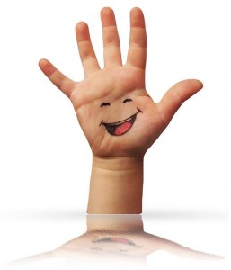
Цель: совершенствование профессиональной компетентности педагогов в области развития мелкой моторики рук детей дошкольного возраста.
План:
Часть I
1. Роль мелкой моторики рук в коррекции и развитии речи детей дошкольного возраста.
2. Оздоравливающее воздействие массажа и самомассажа кистей рук на организм человека.
3. Виды деятельности педагогов детского сада по формированию мелкой моторики.
4. Группы упражнений по развитию мелкой моторики рук.
Часть II
1. Тестирование по теме семинара.
2. Выполнение творческих заданий.
3. Итог семинара-практикума.
Оборудование: цветной картон, ножницы, карандаши, прищепки, грецкие орехи, зубная щётка, мячик-ёжик, бусы, верёвочки, пробки, расчерченный картон, платочки, сухой бассейн (миска, крупа), киндер-сюрпризы, карточки.

«Источники творческих способностей и дарования детей – на кончиках их пальцев. От пальцев, образно говоря, идут тончайшие ручейки, которые питают источник творческой мысли. Другими словами: чем больше мастерства в детской руке, тем умнее ребёнок».
В.А.Сухомлинский.
1.​ Мелкая моторика – совокупность скоординированных действий нервной, мышечной и костной систем, часто в сочетании со зрительной системой, в выполнении мелких и точных движений кистями и пальцами рук и ног.
О мелкой моторике в последнее время написано немало книг и пособий. И это не случайно. Учёные пришли к выводу, что формирование устной речи ребёнка начинается тогда, когда движения пальцев рук достигают достаточной точности. Другими словами, формирование речи совершается под влиянием импульсов, идущих от рук. Это важно и при своевременном речевом развитии, и особенно в тех случаях, когда это развитие нарушено. Кроме того, доказано, что и мысль, и глаз ребенка двигаются с той же скоростью, что и рука. Значит, систематические упражнения по тренировке движений пальцев являются мощным средством повышения работоспособности головного мозга. Несовершенство тонкой двигательной координации кистей и пальцев рук затрудняет овладение письмом и рядом других учебных и трудовых навыков.
На основе проведенных опытов и обследования большого количества детей была выявлена следующая закономерность: если развитие движений пальцев соответствует возрасту, то и речевое развитие находится в пределах нормы, если же развитие движений пальцев отстаёт, то и речевое развитие ребёнка задерживается.
В настоящее время существуют противоречия в том, что теоретически разработанные упражнения по развитию мелкой моторики не находят достаточного применения на практике. В основном используются традиционные приёмы для развития тонких движений пальцев рук (упражнения на их сгибание и разгибание, сжимание кулачков и лишь изредка на растяжение и почти никогда на расслабление, способствующее дополнительному повышению тонуса пальцев рук). Только на физминутках применяются игры, способствующие развитию мелкой моторики. Недостаточно используются игры с разнотипными движениями, которые в отличие от игр с симметричными движениями развивают резервные возможности головного мозга. Крайне мало внимания уделяется массажу и самомассажу кистей рук, способствующих оздоровлению организма.
На сегодняшнем семинаре мы поговорим о традиционных и нетрадиционных формах развития мелкой моторики, о массаже кистей рук и о том, какие виды работы над совершенствованием мелкой моторики все мы используем в своей практике.
2.​ На кистях рук располагается множество акупунктурных точек, массируя которые можно воздействовать на внутренние органы человека, рефлекторно связанные с ними.
Если при массаже рефлексогенных зон попадаются болезненные области, то кончиками пальцев следует равномерно надавливать на них до тех пор, пока боль не исчезнет.
Зоны позвоночника — с внешней стороны большого пальца каждой руки, на границе перехода тыльной стороны кисти в ладонную. Эти зоны начинаются от первого сустава большого пальца и доходят до области запястья.
Зона грудного отдела — от второго сустава и до основания большого пальца; зона поясничного отдела находится в области запястья.
Зоны верхних лимфатических путей — между пальцами обеих рук, на складках кожи. Причиняющий небольшую боль массаж этих зон служит стимуляцией функции очистки лимфатической системы, активизирует иммунную систему, прежде всего области шеи, плеч и верхней части груди.
Зоны области головы — на кончиках пальцев обеих рук (зоны головного мозга — на кончиках больших пальцев; полости черепа — на кончиках остальных). Регулярный массаж этих зон улучшает кровообращение в области головы. Он помогает устранить невнимание и нервозность. Если вы с трудом засыпаете, поможет следующее простое упражнение: в течение пяти минут быстро и энергично нажимайте поочередно пальцами рук на большие пальцы.
Упражнения для всех суставов пальцев с элементами сопротивления.
(Каждое упражнение выполняется по 5 раз).
1. Руку сжать в кулак. Резко разжать. «Крепко пальчики сожмем.
После резко разожмем».
2. Сложить ладони вместе. Локти на высоте плеч, пальцы обеих рук соприкасаются. Раздвинуть ладони так, чтобы подушечки пальцев остались сомкнутыми, одновременно приподнять локти.
Потрясти руками и повторить упражнение снова.
«Потерялись мы в лесу,
Громко крикнем все: «Ау!»
3. Двигать большим пальцем к себе и от себя.
«Зажигалку зажигаю,
Искры кремнем выбиваю!»
4. Сцепить пальцы рук и большими пальцами изобразить мельницу.
«Закружилась мельница.
Быстро мука мелется».
5. Опереться руками о стену. Нажать сильнее — расслабить кисти.
«Сильным я родился!
А ну, стена, подвинься!»
6. Вытянуть руки вперед. Поднять кисти рук вверх, дать им свободно упасть вниз.
«Вот все пальцы на виду.
Бух! — теперь их не найду».
7. Одной рукой поддерживать другую в запястье и энергично встряхивать. Упражнение улучшает циркуляцию крови.
«Ручкой ручку поддержу,
Сильно ею потрясу».
Позже мы предложим вашему вниманию варианты самомассажа, которые вы сможете применять в работе с детьми.
3.​ Мы с вами в д/с используем следующие виды работы, способствующие развитию мелких мышц пальцев и кистей рук:
- 1​ игры с пальчиками, сопровождающиеся стишками и потешками. Пожалуйста, поделитесь, какие игры вы используете в работе?
- 2​ специальные упражнения без речевого сопровождения – пальчиковая гимнастика.
- 3​ игры и действия с игрушками и предметами: пуговицы, палочки, зёрна, бусы, колечки, пришивание, застёжки, мозаика и т.д.
Поделитесь опытом, какие игры проводите вы?
- 4​ изобразительная деятельность: лепка, раскрашивание картинок, обведение контуров, штриховка, рисование разными способами, работа с ножницами, поделки из природного материала и т.д.
4​. Группы упражнений для развития мелкой моторики.
Эти упражнения будут полезны не только детям с задержкой в развитии речи или какими-либо её нарушениями, но и детям, у которых речевое развитие происходит своевременно.
Любые упражнения будут эффективны только при регулярных занятиях, и длительность их будет составлять не более 5 минут. Все упражнения можно разделить на несколько групп:
Упражнения по выработке обобщенного зрительного образа предмета
• внутренние и внешние обводки плоских фигур, их штриховка;
• графические упражнения;
• дорисовывание второй половины рисунка, его деталей;
• соединение по точкам;
• рисование по образцу и т. д.
Упражнения по выработке обобщенного двигательного образа предмета
• плетение, шнуровка, бантиков, застёгивание и расстёгивание пуговиц, рисование верёвочкой; узелки – перебирать верёвочки с узлами пальцами, называя по порядку день недели, месяцы и т.д. (упражнение проводится с педагогами)
• вышивание, вязание;
• игры и упражнения с пальчиковыми буквами. Данные игры и упражнения обычно используются и на занятиях по подготовке к обучению грамоте. С помощью пальцев рук можно построить несколько вариантов одной буквы русского алфавита. Предлагаем вашему вниманию несколько упражнений:
Буква А: Пальцы указательные Буква Б: Указательный с большим
Ставим под углом. Мы в кольцо соединим.
Средний – перекладиной Остальные под углом
Ровно ляжет в нём. Над кольцом объединим.
• имитация жестом различных конкретных предметов, действий (рассказывание стихов руками); (упражнение проводится с педагогами)
• театр в руке (кукольный, пальчиковый, варежковый, перчаточный, театр теней);
Упражнения по выработке мускульной памяти
• массаж и самомассаж кистей и пальцев рук мячиками-ёжиками, прыгунками – вертеть их в руках, щёлкать по ним пальцами и «стрелять», состязаясь в меткости.
Мячик мой не отдыхает,
На ладошке он гуляет,
Взад-вперёд его качу,
Вправо-влево – как хочу.
Сверху – левой, снизу — правой
Я его катаю, браво! (упражнение проводится с педагогами)
• грецкими орехами – катать два ореха между ладонями. Прокатывать один орех между двумя пальцами.
«Научился два ореха
Между пальцами катать.
Это в школе мне поможет
Буквы ровные писать».
Комплекс упражнений для развития мелкой моторики с грецким орехом.
1. Взять грецкий орех в правую руку и крепко сжать на счет 5. Повторить упражнение для левой руки.
2. Правая ладонь прямая, пальцы крепко прижаты друг к другу. Прокатывать грецким орехом от запястья до кончиков пальцев и обратно. Повторить упражнение для левой руки.
3. Кисть правой руки лежит на столе ладонью вниз. Грецкий орех катается вперед и назад по направлению косточек. Повторить упражнение для левой руки.
4. «Колобок». Грецкий орех лежит на левой руке, правая рука – сверху. Катаем, катаем, крепко прижимаем. Повторить упражнение для правой руки.
5. «Упрямый орешек». Пальцы на обеих руках крепко прижаты друг к другу, грецкий орех зажимается между ними – проталкивается между пальцами.
6. «Крышечка». Пальцы собираются в горсточку – грецкий орех прокатывается между ними.
7. Грецкий орех берется большим и указательным пальцами правой руки, затем большим и указательным пальцем левой руки, затем большим и средним пальцем правой руки, затем большим и средним пальцем левой руки и т.д. Пальцы меняются поочередно с проговариванием.
После каждого упражнения выполняются упражнения на расслабление рук (уронили ручки вниз и расслабились).
(Упражнение проводится с педагогами).
• шестигранными карандашами – грани карандаша легко укалывают ладони, активизируют нервные окончания, снимают напряжение. Можно пропускать карандаш между одним и двумя-тремя пальцами, удерживая его в определённом положении в правой и левой руке.
«Карандаш в руках катаю,
Между пальчиков верчу.
Непременно каждый пальчик
Быть послушным научу». (упражнение проводится с педагогами)
• зубными щётками – растирать сначала подушечку пальца, затем медленно опускаться к его основанию.
Я возьму зубную щётку,
Чтоб погладить пальчики.
Станьте ловкими скорей,
Пальчики-удальчики. (упражнение проводится с педагогами)
Кинезиологические упражнения.
Кинезиология – наука о развитии головного мозга через движение. Кинезиологические упражнения повышают стрессоустойчивость, синхронизируют работу полушарий, улучшают мыслительную деятельность, способствуют улучшению памяти и внимания, облегчают процесс чтения и письма.
• мозаика, конструкторы, пазлы, пирамиды, волчки;
• отвинчивание и завинчивание пробок разной величины и конфигурации;
• работа с пластилином, бумагой, тканью;
• игры с бусами, чётками — перебирание бус развивает пальцы, успокаивает нервы. Считать количество бус (в прямом и обратном порядке).
«Дома я одна скучала,
Бусы мамины достала.
Бусы я перебираю,
Свои пальцы развиваю». (упражнение проводится с педагогами)
• игры с канцелярскими резинками или резинками для волос (для этого нужно резинку надеть на большой и указательный пальцы и растягивать её из стороны в сторону);
• выкладывание букв из счетных палочек и шнурка;
• игра на воображаемом пианино, выкладывание «колодца» из палочек (держать каждую палочку нужно только одноименными пальцами обеих рук);
• игра «Пальцеход» может проводиться с помощью решетки для раковины. «Ходить» указательными и средними пальцами по клеточкам. На каждый ударный слог стихотворения, делая по шагу. Можно ходить средними и безымянными, безымянным и мизинцем правой и левой руки поочерёдно или одновременно и т. д.
«В зоопарке мы бродили, «Идёт собака, кот идёт,
К каждой клетке подходили И дождь идёт и град…
И смотрели всех подряд — Ещё часы идут вперёд,
Медвежат, волчат, бобрят». Хоть на столе стоят».
(упражнение проводится с педагогами)
Игра «Лыжники» — используются пробки, большие пуговицы. Двигаться, делая по шагу на каждый ударный слог стиха.
«Ног от радости не чуя,
С горки снежной вниз лечу я!
Стал мне спорт родней и ближе,
Кто помог мне в этом?.. Лыжи». (упражнение проводится с педагогами)
• комканье платка — берем носовой платок за уголок и показываем ребенку, как целиком вобрать его в ладонь, используя пальцы только одной руки. Другая рука не помогает. Можно одновременно комкать и два платка руками.
«У меня живёт проглот —
Весь платок он скушал, вот!»
(упражнение проводится с педагогами)
• игры с эспандерами, губками;
• игры с прищепками:
— ритмичное открывание и закрывание прищепки по ходу проговаривания текста в играх — драматизациях, в стихотворных текстах-диалогах.
Игра Кус-кус» — поочерёдно «кусать» ногтевые фаланги на ударные слоги стиха от большого пальца к мизинцу.
«Если кто-то с места сдвинется,
На него котёнок кинется.
Если что-нибудь покатится,
За него котёнок схватится.
Прыг-скок! Цап-царап!
Не уйдёшь из наших лап!» (упражнение проводится с педагогами)
— собери звуковые бусы, т.е. вместо обычных фишек синего и красного цвета для обозначения гласных, согласных звуков используем прищепки соответственных цветов;
— развивать фонематическое восприятие и закреплять пространственные представления: «Собачка-ищейка» ищет в какой части слова спрятался звук [ш] на полоске – в начале слова (левый край полоски), в середине или в конце (правый край полоски);
— прищепки можно одновременно использовать и для развития сенсорики и творческого воображения, украшая фигурки, вырезанные из картона;
Все эти упражнения не только повышают потенциальный энергетический уровень ребенка, но и обогащают его знание о собственном теле, развивают внимание, произвольность, успокаивают.
Упражнения для развития тактильной чувствительности
С улучшением тактильной чувствительности пальцев рук рефлекторно улучшается тактильная чувствительность артикуляционного аппарата.
Предложите ребенку:
• работа с природным и бросовым материалом, где с помощью мелких предметов (ореховая скорлупа, чешуйки от шишек и т.д.) выкладывается узор по пластилину, нанесенному тонким слоем на фанеру;
• выполнить мозаику из пластилиновых шариков;
• геометрические фигуры, цифры, буквы;
• ощупать на бумаге закрытыми глазами узор, нанесенный иголочкой на лист бумаги (можно начинать с простых геометрических фигур (круг, квадрат и т.д.);
• с закрытыми глазами ощупать фактуру материала рукой и найти в комнате предмет, сделанный из этого материала (любой рукой);
Можно сделать специальное «Тактильное домино». Деревянные пластинки прямоугольной формы 2х4, разделенные ограничителем на две части. На каждую часть приклеиваются кружочки из различных материалов: шерсти, наждачной бумаги, плёнки — самоклейки, ткани и т.п.
• «Волшебный мешочек» с закрытыми глазами, на ощупь, опознать предмет как правой, так и левой рукой;
• закрыв глаза, ощупать предмет одной рукой и найти его среди прочих другой;
• с закрытыми глазами опознать фигуры, цифры или буквы, «написанные» на его правой и левой руке педагогом (приём дермолексии);
• игры с крупами (дети очень любят играть руками в сухом пальчиковом бассейне из гречки, гороха, фасоли).
Для создания «Сухого бассейна» небольшую глубокую миску (диаметром 25 см, высотой 12-15 см) нужно заполнить на 8 см промытым и просушенным горохом, гречкой или фасолью.
Погружаясь, как можно глубже в наполнитель, ручки ребенка массируются, пальцы становятся более чувствительными, а их движения — координированными.
Главное — руки должны быть в крупе по запястье, ведь таким образом снимается мышечный спазм ручек, напряженность и усталость.
Особенно полезна гречка, так как эта крупа имеет острые грани, которые необходимы для активизации нервных окончаний пальчиков.
- Самомассаж в «сухом бассейне» можно сопровождать стихотворным текстом:
«Горох». Опустить кисти рук в «бассейн», «помешать» горох, одновременно сжимая и разжимая пальцы рук.
«В миску насыпали горох
И пальцы запустили,
Устроив там переполох,
Чтоб пальцы не грустили».
«Фасоль». На дне бассейна спрятать игрушки из киндер-сюрпризов. Опустить кисти рук в бассейн, помешать фасоль, затем найти и достать игрушки.
В миске не соль, совсем не соль,
А разноцветная фасоль.
На дне – игрушки для детей,
Мы их достанем без затей».
«Тесто». Опустить кисти рук в бассейн и изображать, как месят тесто.
«Месим, месим тесто,
Есть в печи место.
Будут-будут из печи
Булочки и калачи».
«Лодочка». Соединить ладони обеих рук «ковшиком», делать скользящие движения по поверхности сухого бассейна.
«Лодочка плывёт по речке,
Оставляя на воде колечки».
«Повар». Выполнять круговые движения кистью в сухом бассейне по часовой стрелке и против неё.
«Варим, варим, варим щи!
Щи у Вовы хороши!
«Стираем платочки»
Выполнять движения раскрытой ладонью по дну в направлении вперёд-назад, пальцы разведены.
«Мама и дочка стирают платочки.
Вот так, вот так!
Постирали и отжали.
Ох, немножко мы устали».
«Колобок». Сжимать и разжимать кулачки в сухом бассейне.
« Кулачок как колобок.
Мы сожмём его разок.
Кулачки сжимаем,
Кулачками мы играем».
«Зарядка». Сжимать и разжимать кулачки.
«Пальцы делают зарядку,
Чтобы меньше уставать.
А потом они в тетрадке
Будут буковки писать».
«Напрягаем пальцы». Опустить руки в бассейн. Растопырить пальцы, напрягать их как можно сильнее, а затем расслабить и слегка пошевелить пальцами.
«Только уставать начнём,
Сразу пальцы разожмём,
Мы пошире их раздвинем,
Посильнее напряжём».
«Ладошки здороваются». Опустить кисти рук в бассейн. Сплести пальцы рук, соединить ладони и стискивать их как можно сильнее. Затем расслабить руки и слегка пошевелить пальцами.
«Наши пальчики сплетём
И соединим ладошки.
А потом как только можем
Крепко-накрепко сожмём».
«Лягушки». Сжать руки в кулачки и положить их на дно пальцами вниз. Резко распрямить пальцы и положить руки на дно бассейна с растопыренными пальцами.
«Две весёлые лягушки
Ни минуты не сидят.
Ловко прыгают подружки,
Только брызги вверх летят».
— Упражнение «Золушка» — разбери крупу в разные кучки, тарелочки.
— Упражнение «Накорми цыплёнка» – на каждое слово ребёнок берёт из тарелочки зёрнышко и кладёт в миску.
«Зёрнышки все, что хозяйка давала,
Цыпочка клювом по штучке клевала».
(упражнение проводится с педагогами)
— Упражнения с пшеном в стакане. Очень любят дети кашу «варить». Помешивая каждым пальцем руки крупу в стакане. При этом необходимо следить за тем, чтобы двигался только палец, а не сама кисть.
Часть II.
Тестирование по теме семинара:
1. Зоны головного мозга расположены:
а) на кончиках указательных пальцев;
б) на кончиках больших пальцев;
в) на кончиках средних пальцев.
2. Если при массаже рефлексогенных зон попадаются болезненные области, то следует:
а) прекратить массаж;
б) равномерно надавливать на них до тех пор, пока боль не исчезнет;
в) обратиться к врачу.
3. Каждое упражнение для суставов пальцев выполняется:
а) по 6 раз;
б) по 7 раз;
в) по 5 раз.
4. Кинезиология – наука о развитии …
а) головного мозга через движение;
б) движения;
в) тонких движений пальцев рук.
5. Опознавание с закрытыми глазами «написанного» (букв, цифр) на ладошке ребёнка – это приём:
а) диспепсии;
б) дермолексии.
6. В «Сухом бассейне» руки ребёнка должны быть:
а) по швам;
б) по локоть;
в) по запястье.
Выполнение творческих заданий.
1. Отношение к рукам у человечества всегда было особым. Руки добывали огонь, пищу. Они защищали, строили жилище, создавали всё необходимое для жизни. По рукам судили о здоровье, о положении человека в обществе (белоручка или трудяга), его силе, энергичности, профессии (музыкальные руки, рабочие руки), о характере, темпераменте (флегматичные или быстрые, нервные руки). Не случайно в русском языке так много выражений, связанных с руками.
Предлагаем вам вспомнить пословицы, поговорки, высказывания о руках.
Например, мастер на все руки, золотые руки, положа руку на сердце, рукой подать, руками развести, руки опускаются, обеими руками «за», своя рука – владыка, чужими руками жар загребать, руки не оттуда растут, как рукой сняло
2. Рассказать стихотворение с помощью рук.
3. Вырезать заготовки из картона и дополнить их прищепками, чтобы получился узнаваемый предмет.
Итог семинара-практикума:
Таким образом, тренировка тонких движений пальцев рук оказывает огромное влияние на развитие высшей нервной деятельности ребенка;
— функция движения руки всегда тесно связана с функцией речи: развитие первой способствует развитию второй, т.к. моторные и речевые центры в коре головного мозга расположены рядом;
-развитие функций обеих рук обеспечивает развитие «центров» речи в обоих полушариях, и как следствие, даёт преимущества в интеллектуальном развитии, поскольку речь теснейшим образом связана с мышлением;
Систематическая работа в данном направлении позволяет достичь положительных результатов в логопедической коррекции дошкольников, кисть их руки приобретает хорошую подвижность, гибкость, исчезает скованность движений, меняется нажим, что в дальнейшем помогает детям легко овладеть навыком письма.
Игра «Закончи предложение».
Педагоги берут по одной карточке с началом предложения:
«Удачным сегодня было…»
«Я задумалась…»
«Мне бы хотелось в следующий раз…»

Приложение №5

Консультация для родителей

Средства развития мелкой моторики у детей
дошкольного возраста
По умелости детской руки специалисты на основе современных исследований делают выводы об особенностях развития центральной нервной системы и её святая-святых – мозга. Сенсомоторное развитие в дошкольном возрасте составляет фундамент умственного развития, а умственные способности начинают формироваться рано и не сами собой, а в тесной связи с расширением деятельности, в том числе и общей двигательной, и ручной.
Начало развитию мышления дает рука. В процессе деятельности мышцы рук выполняют три основные функции: органов движения, органов познания, аккумуляторов энергии (и для самих мышц и для других органов). Если ребёнок трогает какой-либо предмет, то мышцы и кожа рук в это время «учат» глаза и мозг видеть, осязать, различать, запоминать.
Прикосновение позволяет убедиться в наличии предмета, его температуре, влажности и т.д. Постукивание дает возможность получить информацию о свойствах материалов.
Надавливание дает возможность определить, мягкий предмет или твердый, из какого материала сделан.
Ощупывание (обхват, отирание, поглаживание, круговые и мнущие движения) мелких и сыпучих предметов (например, зерна, крупы, соли) учит ребенка ощущать прикосновение ладони или пальцев. Большим, указательным, средним пальцами дети ощупывают детали мозаик, пуговицы, гайки, монетки; крупные предметы захватывают всеми пятью пальцами. Если предмет не умещается в руке, переходят к двуручному ощупыванию - осязанию: одной рукой его держат, фиксируют, а другой (ведущей) - исследуют.
Поглаживание дает возможность определить свойства поверхности. Кончиками пальцев можно распознать не только гладкость-шероховатость, и сорт материала, например, на ощупь определить какая бумага: газетная, пергаментная, промокательная.
Рука познает, а мозг фиксирует ощущение и восприятие, соединяя ихзрительными,слуховыми и обонятельными в сложные интегрированные образы и представления.
Эффективным средством для развития мелкой моторики в дошкольных образовательных учреждениях являются пальчиковые игры – своеобразные упражнения для развития мелкой мускулатуры пальцев. Они тренируют точность двигательных реакций, развивают координацию движений, помогают концентрировать внимание. Например, «Липкие пальчики», «Трудолюбивые пальчики», «Улей», «Капустка», «Домик», «Замок», «Пять пальцев», «Повстречались», «Раз, два, три, четыре, пять», «Лодочка», «Коза и козленок». В средних группах можно использовать «Мытьё рук», «Рисование в воздухе кистями и пальцами рук», «Радужные брызги», «Лепим умелую и уверенную руку».
Формирование навыков осязания и мелкой моторики происходит в различных видах предметно-практической деятельности. (в рисовании, аппликации, работе с ножницами, конструировании, мозаике, лепке). Таким образом развивается мелкая моторика, укрепляется мускулатура пальцев, вырабатываются тонкие движения руки и пальцев, закрепляются навыки осязательного обследования. Для развития пальцев и различных хваток маленьким детям нужно рисовать толстыми цветными мелками, карандашами, а старшим детям – мелками потоньше. Также использовать различные материалы, которые стимулируют тактильные и кинестетические способности, то есть глину, краску для рисования пальцами, тесто, песок и воду. Такие материалы тренируют также кисти рук, заставляя напрягаться и расслабляться.
Для того чтобы тренировать сноровку и подвижность кистей рук, эффективны игры для пальцев с пением. Например, «Что такое большой палец?», «Большой палец встречает большой палец». Хорошо известно, что упражнения для пальцев стимулируют также языковое развитие. Чтобы помочь детям узнать свои руки, можно обвести одну из рук по контуру на бумаги и затем назвать пальцы на рисунке. Ребёнок может также сделать отпечатки своей кисти с помощью краски или в гипсе. Полезны также игры с пальчиковыми и кистевыми куклами.
Очень полезны игры с мячом, который полезен для стимулирования развития кистей рук. Дети могут, например, сесть в круг и бросать мяч друг другу, называя свои имена, части тела или что-нибудь подобное; бросать мяч в стену; играть в мяч парами; кидать мяч друг другу; играть одновременно с двумя или тремя мячами; много раз подбрасывать мяч в воздух и ловить его, не давая ему упасть.
Особое место отводится такой работе, как штриховка. Вначале для штриховки используются трафареты с геометрическими фигурами и
лекала. Дети обводят фигуры, а затем штрихуют не только параллельными отрезками, но и волнами и круговыми линиями, полуовалами, петлями.
Дети очень любят играть в «Теневой театр» (при складывании пальцев определённым образом на стене можно получить изображения различных животных). Для этого необходимо простое оборудование: экран или стена, настольная лампа (источник света).
Работа по развитию мелкой моторики у детей дошкольного возраста может осуществляться как в системе коррекционно-развивающих занятий, так и в виде рекомендаций родителям. При организации работы по укреплению мышц рук, развитию ловкости и координации движений используют разнообразное спортивное оборудование, игрушки и мелкие предметы. Личный контакт с каждым ребенком, атмосфера увлеченности и радости помогают детям чувствовать себя уверенно при проведении подобных упражнений. Для того, чтобы их выполнение стало увлекательной игрой, можно использовать разнообразные приемы: пальчиковая гимнастика; показ при помощи рук различных изображений «очки», «стул», «колокольчик», «зайка» и т.д., которыми может сопровождаться чтение потешек или сказок; конструирование из счетных палочек; лепка из соленого теста и теплого воска; обрывание бумаги разной плотности и фактуры (папиросной, газетной, картона и др.).
Восторг вызывает у детей создание в группе запланированного
беспорядка – разрывание цветной бумаги на мелки кусочки, подбрасывание вверх, любование их полетом («разноцветный бумажный дождь») с последующим сбором обрывков и выполнением коллективной аппликации («радуга»); сминание, а затем разглаживание ладонями и пальцами скомконого листа бумаги (заготовка фактурной бумаги для рисования или аппликации). Нравится детям и выполнение аппликации из природного материала (семян, яичной скорлупы и т.п.); выкладывание из морской гальки на фоновой бумаге или индивидуальных фланелеграфах различных изображений (декоративных узоров, геометрических фигур, букв и т.п.); набор мозаичных композиций из цветного пластика на основе, покрытой слоем пластилина. Для изготовления элементов можно использовать цветные пластиковые ёмкости от шампуней и пищевых продуктов, разрезанные на квадраты размером 1 х 1 см.
Кроме того, интересно детям нанизывание бус и пуговиц на проволоку, тесьму или леску; создание на ткани изображений и узоров из цветных нитей; сматывание шерстяной или хлопковой пряжи в клубок; завязывание бантов и узлов различной конфигурации; перебирание и сортировка различных круп и семян (рис, пшено, горох, фасоль, бобы и т.д.).
Во время занятий по развитию мелкой моторики нужно учитывать индивидуальные особенности каждого ребенка, его возраст, настроение, желание и возможности. Главное, чтобы занятия приносили детям только положительные эмоции. Первые неудачи могут вызвать разочарование и даже раздражение. А чтобы деятельность была успешной, необходимо подкреплять интерес к игре.
Умелыми пальцы становятся не сразу. Игры и упражнения, пальчиковые разминки, проводимые систематически в детском саду, дома, во дворе, во время выездов на природу - с самого раннего возраста, помогают детям уверенно держать карандаш и ручку, самостоятельно заплетать косички и шуровать ботинки, строить из мелких деталей конструктора, лепить из глины и пластилина, мастерить подарки своим близким, принося им и себе радость. Если будут развиваться пальцы рук, то у детей будут развиваться мышление и речь.
В интересах самого ребёнка начинать работу по развитию мелкой моторики нужно с самого раннего возраста. Уже грудному младенцу можно массировать пальчики, воздействуя тем самым на активные точки, связанные с корой головного мозга. В раннем и младшем дошкольном возрасте нужно выполнять простые упражнения, сопровождаемые стихотворным текстом, не забывать о развитии элементарных навыков самообслуживания: застегивать и расстегивать пуговицы, завязывать шнурки и т.д. В старшем дошкольном возрасте работа по развитию мелкой моторики и координации движений руки должна стать важной частью подготовки к школе. Задача педагогов – донести до родителей значение игр на развитие мелкой моторики. Родители должны понять: чтобы заинтересовать ребенка и помочь ему овладеть новой информацией, нужно превратить обучение в игру, не отступать, если задания покажутся трудными, выполнять их по этапам совместно, не забывать хвалить ребенка.

Приложение №6

Консультация для родителей

«Крупная польза мелкой моторики».

Совсем недавно в Японии, стране передовой по части разных новшеств, был отмечен следующий парадокс. Дети, усаживаемые за компьютер в раннем возрасте и овладевающие письмом с помощью клавиатуры, перестали… разговаривать.
Разбираясь в причинах происходящего, напуганные всерьез ученые выяснили – все дело в том, что, пользуясь клавиатурой, а не обычными ручкой-карандашом при письме, ее воздействие приходится на точки руки, не имеющие связи с головным мозгом, не стимулирующие развитие определенных мозговых зон. А ведь именно от этих зон и зависит своевременное и правильное формирование и развитие речевых функций.
Таким образом, «дедовские» методы обучения грамотности были срочно возвращены назад. Вот почему в последнее время развитию мелкой (тонкой) моторики педагоги и психологи уделяют все большее значение.
Две значимых моторики.
Моторик на самом деле две – мелкая и крупная. И обе одинаково значимы для развития детей. Мелкая моторика – это точные, хорошо скоординированные движения пальцами, крупная же – движения тела (корпуса, рук, ног).
Остановимся подробнее на мелкой моторике.
От пальчиков – к голове.
В головном мозге человека центры, отвечающие за речь и движения пальцев рук, находятся совсем рядом. А величина проекции кисти руки, расположенной в коре головного мозга, занимает около трети всей двигательной проекции. Именно эти два уже подтвержденных научно факта позволяют рассматривать кисть руки как «орган речи» наряду с артикуляционным аппаратом. Вот почему, обучая малыша речи, недостаточно только тренировок артикуляции, развитие движений пальцев рук просто необходимо!
Хорошо развитая мелкая моторика активно взаимодействует также со вниманием, мышлением, координацией, наблюдательностью, воображением, памятью (зрительной и двигательной). Да и разве сама по себе хорошо развитая рука приносит мало пользы? Ведь именно благодаря ей человек всю жизнь делает так много нужных вещей: пишет, рисует, застегивает пуговицы и завязывает шнурки, работает на том же компьютере, наконец.
Стартуем с пеленок.
Когда начинать заниматься? Практически с самого рождения! Уже у новорожденных малюток мамы трогают пальчики, ладошки, а массаж этих зон и есть активная тренировка мелкой моторики. Поглаживая кисти рук ребенка, перебирая пальчики, вы уже стимулируете важнейшие мозговые отделы, а также и соседние зоны.
Игра пальчиков.
Мелкая моторика развивается игрой. Сначала малыш учится хлопать в ладоши, сжимать-разжимать пальчики руки, осваивает «Сороку - белобоку и «Козу рогатую» – все это неспроста. Тренируют руку кубики и сбор пирамидки или матрешки, игра в машинки или причесывание куклы. Дети постарше с удовольствием рисуют (есть специальные «пальчиковые» краски для самых маленьких), лепят из теста или пластилина, собирают конструкторы… Кроме этого, существует целый ряд игр и игрушек, направленных на развитие мелкой моторики. Например, всевозможные «развивающие коврики». Детям предлагается плести веревочные косички, нанизывать бусинки, завязывать узелки.
Бабушкин рецепт.
А как же в «старые» времена люди росли без различных развивающих методик и вырастали в настоящих рукастых мастеров? – спросите вы. Все просто: «бытовых» занятий, отлично развивающих руку и пальцы, огромное количество! Сейчас они также незаслуженно забыты – время диктует свои правила, избавляя нас от множества дел. Кто сейчас, к примеру, возьмется перебирать крупу? А это занятие всегда было закреплено за младшими в семье: расторопные пальчики и зоркие глазки – лучшие помощники в таком деле. Кстати, и терпение тренировалось, и усидчивость, и сосредоточенность. Прополка грядок и сбор ягод, лепка пельменей, заплетание кос, штопка, шитье, вязание и вышивание, стирка белья, вырезание различных поделок из дерева и лепка из глины… Почти все домашние дела так или иначе делались руками. Да и с пуговицами-шнурками сегодня дети все меньше общаются: липучки и «молнии» экономят время, силы и тормозят развитие мелкой моторики.
Внимание, взрослые!
Уважаемые папы и мамы, бабушки и дедушки! Наступит время, когда ваш любимый ребенок будет ловко и быстро работать всеми десятью пальцами, движения рук будут точными и аккуратными. Но прежде необходимо набраться терпения и понимания, удерживаться от обвинений в адрес малыша: «Что у тебя за руки-крюки?!» и не злиться, когда очередная деталь сервиза будет разбита. Руки ребенка пока еще «не слушаются» своего хозяина, но малыш совсем не при чем. Особое внимание развитию навыков руки ребенка должны уделять родители, чьи дети не посещают детский сад. В детских дошкольных учреждениях педагоги и воспитатели большую часть времени уделяют занятиям на мелкую моторику: дети рисуют, пишут, лепят, работают с ножницами. Все это – залог успешного обучения в школе.
Несколько упражнений, развивающих мелкую моторику и двигательную функцию кистей рук.
1. Замки из песка и камней.
Специалисты рекомендуют: детишки должны чаще играть с песком и камешками. Пусть малыши рисуют пальчиками на песке, строят башенки, лопатками набирают его в свои машинки и высыпают обратно. Пусть собирают камешки, предположим, в одну кучку – мелкие, в другую – крупные, затем можно кучки смешать и попросить ребеночка, чтобы он проделал все заново.
2. Игра «Разноцветные снежинки» (возраст – 4 года).
Цель игры – развитие мелкой моторики рук и формирование аккуратности. Материалы: белая бумага, фломастеры, ножницы. Взрослый рассказывает и показывает, как правильно вырезать снежинки из листов бумаги. После того как дети сделают много разных снежинок, он говорит, что «зимние красавицы» получились хоть и разные, но одноцветные. Тут пришли друзья-фломастеры и подарили снежинкам разноцветные платья.
3. Рисуем.
Взрослые с детишками могут обводить на перегонки квадратики или кружочки. Предлагается рисовать различные геометрические фигуры, животных, а потом зарисовывать все в соответствующие тона.
4. Угадай-ка?
Опознание предмета, буквы, цифры на ощупь поочередно правой и левой рукой. Более сложный вариант – ребенок одной рукой ощупывает предложенный предмет, а другой рукой (с открытыми глазами) его зарисовывает.
5. Лепка из пластилина.
С детьми дошкольного возраста хорошо лепить животных, предметы быта (тарелочки, кружечки, ложечку), для ребятишек школьного возраста, кстати, будет лепка не только печатных, но и прописных букв. Затем опознавание слепленных букв с закрытыми глазами.
6. Поиски предмета.
Ребенок опускает кисти рук в сосуд, заполненный каким-либо однородным наполнителем (вода, песок, различные крупы, дробинки, любые мелкие предметы). 5–10 минут как бы перемешивает содержимое. Затем ему предлагается сосуд с другой фактурой наполнителя. После нескольких проб малыш с закрытыми глазами опускает руку в предложенный сосуд и старается отгадать его содержимое, не ощупывая пальцами его отдельные элементы.
7. Игры с предметами домашнего обихода.
Равномерным слоем рассыпьте по подносу любую крупу. Проведите пальчиками малыша по крупе. Позвольте ему самому нарисовать, что он захочет. Затем попробуйте вместе нарисовать какие-нибудь предметы (солнышко, дождик, травку), буквы, фигурки. Подберите пуговицы разного цвета и размера. Сначала выложите рисунок сами, затем попросите малыша сделать то же самостоятельно. Берем пельменницу. Ее поверхность, как вам известно, напоминает соты. Малыш двумя пальцами (указательным и средним) изображает пчелу, летающую над сотами:
«Пальцы, как пчелы, летают по сотам
И в каждую входят с проверкою: что там?
Хватит ли меда всем нам до весны,
Чтобы не снились голодные сны?»
Насыпаем в кастрюлю горох или фасоль. Ребенок запускает туда руки и изображает, как месят тесто, приговаривая:
«Месим, месим тесто,
Есть в печи место.
Будут, будут из печи
Булочки и калачи».
Бельевой прищепкой (проверьте на своих пальцах, чтобы она не была слишком тугой) поочередно «кусаем» ногтевые фаланги (от указательного к мизинцу и обратно) на ударные слоги стиха:
«Сильно кусает котенок-глупыш,
Он думает, это не палец, а мышь. (Смена рук.)
Но я же играю с тобою, малыш,
А будешь кусаться, скажу тебе: «Кыш!»
Ребенок комкает, начиная с уголка, носовой платок (можно даже полиэтиленовый мешочек или лист бумаги) так, чтобы он весь уместился в кулачке.
8. Игры-шнуровки Марии Монтессори:
-развивают сенсомоторную координацию, мелкую моторику рук; l развивают пространственное ориентирование, способствуют пониманию понятий: «вверху», «внизу», «справа», «слева»; l формируют навыки шнуровки (шнурование, завязывание шнурка на бант); - способствуют развитию речи; -развивают творческие способности.

Приложение №7

Рекомендации для родителей

ПРАКТИЧЕСКИЕ РЕКОМЕНДАЦИИ ДЛЯ РОДИТЕЛЕЙ

по развитию мелкой моторики рук у малышей

с использованием подручного материала

Уважаемые родители!

Многие из вас слышали о том, что очень важно развивать у ребенка «мелкую моторику рук». О том, что мелкая моторика напрямую связана с развитием речи. Да, действительно, нормальное развитие речи ребенка теснейшим образом связано с развитием движений пальцев рук. Это, прежде всего, определяется расположением в головном мозге моторной речевой зоны, которая практически является частью двигательной области. Известно, что около трети всей площади двигательной проекции занимает проекция кисти руки. Поэтому тренировка тонких движений пальцев рук оказывает большое влияние на развитие активной речи ребенка.

Предлагаем вам наиболее простейшие упражнения, направленные на развитие мелкой моторики рук ваших детей, которые можно провести, практически не отрываясь от домашних дел.

Вы можете предложить своим детям выполнить следующие упражнения:

«Разложим по порядку»

Высыпьте в мисочку бусинки двух цветов (примерно по 5-7 бусинок каждого цвета) и справа от мисочки поставьте два блюдца. Предложите: "Давай в одно блюдце сложим все красные бусинки, а в другое - все зеленые". Чтобы оживить игру, скажите, например, что это угощенье для мишки и зайки, причем мишка любит только вишни, а зайка - только крыжовник. Перекладывать бусинки надо по одной, беря тремя пальцами (покажите). Если какие-то бусинки упадут на стол, попросите подобрать их с помощью совочка. Обязательно доведите работу до конца - этот навык очень важен. Поэтому на первых порах берите меньше бусинок.

«Волшебное сито»

Скажите: "В этой чашке перемешаны рис и манка (покажите отдельно крупицы риса и манки). Как выбрать отсюда все рисовые зернышки? Это трудно сделать даже твоими маленькими и ловкими пальцами. Но тебе поможет сито!" Отделение одной крупы от другой похоже для ребенка на фокус. Объясните, почему так получается, насыпав в сито сначала чистую манку, а потом - рис. Просеянный рис надо пересыпать в приготовленную тарелку. Порадуйтесь вместе с малышом достигнутому результату.

«Выловим из воды»

Налейте в миску воду и бросьте туда несколько мелких предметов: кусочки пробки, веточек и т.п. Предложите малышу с помощью маленького сита с ручкой выловить все эти предметы и сложить их в тарелку, стоящую на подносе справа от миски.

«Не просыпь и не пролей»

Сначала насыпьте в кувшин немного крупы и покажите малышу, как, держа кувшин правой рукой и придерживая левой, пересыпать крупу в стакан, стоящий слева от кувшина. (Все просыпанные зерна ребенок должен смести щеткой в совок.) Не забудьте сдержанно похвалить ребенка, если он аккуратно убрал. Переходить к переливанию следует только тогда, когда ребенок хорошо освоит пересыпание. Помогите начать и закончить переливание - это для него труднее всего. Покажите, как собрать разлитую воду губкой.

«Лепим колобки, колбаски и блинчики»

Дайте малышу небольшой размятый кусочек пластилина. Предложите приготовить праздничный обед для кукол. Покажите, как делать "колобки" (скатывать шарики), "колбаски" и "блинчики". Потом из этих "заготовок" можно "собрать" фигуры людей и животных. Помогая ребенку, не сковывайте его фантазию - победите соблазн лепить вместо него.

«Открой и закрой»

Придумайте игру: например, малыш может быть врачом, у которого много баночек с лекарствами. Поставьте перед ребенком несколько маленьких баночек с закрытыми крышками (банки должны отличаться размером и формой). Предложите открыть все баночки, а потом снова закрыть, правильно подобрав крышки.

«Была лужа - и нет ее»

Это упражнение имеет большое воспитательное значение: ребенок, пролив что-либо, сможет убрать за собой. Сначала научите малыша переносить губкой воду из одной тарелки в другую. Поставьте на поднос две тарелки: слева с небольшим количеством воды, справа - пустую. Покажите, как пользоваться губкой, набирая ею воду в одной тарелке и отжимая над другой. Затем пролейте немного воды на поднос и покажите, как вытереть лужу, собрав ее губкой.

«Смети, но не просыпь!»

Этот навык малыш может использовать каждый день, помогая убирать со стола. Он будет рад тому, что у него, как у взрослого, есть своя обязанность. Покажите ребенку, как держать щетку правой рукой, как сметать ею со стола, как подставлять совок, чтобы мусор не падал на пол. Яркий или темный кант по краю совка поможет в этом: совок надо подводить под крышку стола так, чтобы канта не было видно - тогда на пол ничего не просыплется.

«Ну-ка, вылови»
Поставьте на поднос две тарелки: слева - глубокую, а справа - мелкую. В глубокую тарелку налейте воды и бросьте несколько мелких плавающих предметов. Предложите малышу выловить их по одному ложкой и переложить мелкую тарелку. Вначале помогите ему, слегка направляя его руку. Следите, чтобы ребенок правильно держал ложку. Важно довести упражнение до конца: все предметы перенести в мелкую тарелку, а пролитую воду - собрать губкой.

«Пересыпаем ложкой»

Поставьте на поднос две чашки: слева - чашку с крупой, а справа - пустую. Вначале, двигая рукой ребенка, покажите, как набрать неполную ложку крупы, дождаться, чтобы крупа перестала сыпаться с ложки, и, плавно двигая рукой, перенести ложку к правой чашке и опрокинуть над ней. Помогите малышу набрать крупу, когда ее останется мало (подскажите, что надо нагнуть чашку левой рукой). Полезно сочетать это упражнение с размешиванием. Например, ребенок может сам насыпать сахар в чай и размешать его.

«Посыпаем дорожки»

Предложите ребенку посыпать "песком" (манкой, пшеном) дорожку на столе шириной 3-5см. Ограничьте ее чем-либо, например, полосками бумаги. Поиграйте: дорожка может идти от одного выложенного из спичек домика к другому. Песок надо сыпать тремя пальцами (сложив их "щепоткой"), не выходя за края дорожки. Играя во дворе, можно делать дорожку между двумя палочками т.п.

Маленькие дети очень любят "запихивать" разные предметы в дырочки. Просто возьмите жестяную или пластмассовую банку с пластмассовой крышкой (от кофе, чипсов и т.д.) или картонную коробку. Проделайте в крышке отверстия (одно или несколько), соответствующие предметам для вкладывания, и игрушка готова. Вкладышами могут служить: небольшие шарики, например, от пинг-понга; коробочки от "киндер-сюрпризов»; крупные и средние бусины, пуговицы, монетки; карандаши, крышки от старых фломастеров; фасолины, горошины; кубики, кирпичики, другие детали от строительного набора; детали любых конструкторов, детали от пирамидок; любые фигуры, вырезанные из пенеплена (туристический коврик).

Как только малыш освоил игрушку или она ему надоела - выбрасывайте ее или отдайте соседям. Сделайте новую игрушку - ее изготовление не отнимет у вас много времени. Чем больше разнообразных по форме и размеру предметов он будет проталкивать в отверстия, тем лучше. Желаем вам удачи!

2.2. «Методическая деятельность педагога»

Работа по самообразованию
Учебный год | Тема работы | Результат
2021 – 2022 уч.год | Развитие мелкой моторики рук у дошкольников. | Разработка и внедрение парциальной программы по развитию мелкой моторики рук у детей 3–4 лет.  Разработано родительское собрание на тему: Семинар-практикум «Играем пальчиками»; консультации для педагогов и родителей; анкеты для родителей; картотека пальчиковых игр и упражнений, пальчиковых гимнастик Изготовление папок передвижек по развитию мелкой моторики рук дошкольников.
2022 – 2023 уч.год | «Нетрадиционное использование здоровье сберегающих технологий в физическом воспитании и оздоровлении дошкольников» | Создание образовательной среды, формирующей здоровую, физически развитую, социально адаптированную, увлечённую спортом личность, сознательно использующую знания о здоровом образе жизни;  Снижение показателей заболеваемости;  Положительная динамика показателей физического развития детей.  Формирование у детей и родителей осознанного отношения к своему здоровью.

Участие в методической работе ДОУ
Учебный год | Дата | Тема мероприятия | Форма участия
2021-2022 уч.год. | 12.10.2021г. | Консультация для педагогов: «Крупная польза мелкой моторики». | Консультация
2021-2022 уч.год. | 15.03.2022г. | Мастер-класс: «Гениальность на кончиках пальцев» | Презентация: «Гениальность на кончиках пальцев»

Участие в профессиональных конкурсах
Учебный год | Название конкурса | Результат
2019-2020 уч.год | Всероссийский конкурс талантов. Номинация: «Методическая разработка» | Диплом
2019-2020 уч.год | Международный конкурс «День защитника Отечества». Работа: «Папка-передвижка» | Диплом
2020-2021уч.год | Международный конкурс, посвященный международному женскому дню «День весны, красоты и нежности» | Диплом
2021-2022 уч.год | Международный конкурс «Охрана труда и обеспечение безопасности образовательного процесса в ДОУ» | Диплом
2021-2022 уч.год | Всероссийский конкурс  «Новаторство и традиции». Конкурсная работа: «Оздоровительные игры для детей» | Участник

2.3. «Достижения детей»

2.3.1.Анализ заболеваемости детей группы
№ п\п | Показатели | 2021-2022г | 2022-2023г.
1 | Среднесписочный состав | 29 | 21
2 | Число пропусков на одного ребёнка | 30
3 | Количество случаев на одного ребёнка | 1,1
4 | Количество ЧБД | 2
5 | Группа здоровья  - Первая  - Вторая  - Третья | 7  21  1
6 | Индекс здоровья | 8,3%

2.3.2.Мониторнг освоения детьми основной образовательной программы дошкольного образования
№ | Раздел | Низкий уровень % | Средний уровень %
 |  | 2021 - 2022 | 2021 - 2022
1 | «Здоровье» | 1 | 54
2 | «Физическая культура» | 1 | 53,5
3 | «Социализация» | 3 | 50
4 | «Труд» | 1 | 48
5 | «Безопасность» | 1,5 | 71.5
6 | «Познание» | 9 | 58
7 | «Коммуникация» | 4 | 68
8 | «Чтение художественной литературы» | 6,5 | 57.5
9 | «Художественное творчество» | 2,5 | 62,5
10 | «Музыка» | 1,5 | 56,5

3.2.3. Участие детей в конкурсном движении
Год | Мероприятие | Название работы | Участники | Результат (участник, лауреат, диплом, грамота)
2020 | Международный конкурс «День Весны, красоты и нежности» | «Открытка» | Ярыгин Матвей | Диплом  (1 место)
2021 | Всероссийский дистанционный конкурс «Викторина» | «Путешествие в сказку» | Иванова Лиля. | Диплом  (1 место)
2021 | Всероссийский конкурс «Лабиринты» | Викторина по обучению грамоте. | Аскарова Филис | Сертификат участника
2021 | Всероссийский конкурс талантов | «Пластилиновая страна» | Аскарова Сабрина | Диплом  (3 место)
2021 | Всероссийский конкурс «Безопасная дорога» | Рисунок «Светофор» | Димитрова Полина | Диплом  (2 место)
2022 | Всероссийский конкурс «Солнечное лето» | Рисунок «Яркое лето» | Пестрецов Роман | Диплом  (1 место)
2022 | Всероссийский конкурс  «Дед Мороз-красный нос!» | Аппликация «Зеленая елочка» | Дмитриева Софья | Диплом  (1 место)
2022 | Всероссийский конкурс  «Мамино тепло» | «Открытка маме!» | Аскарова Диана | Диплом  (2 место)
2022 | Всероссийский конкурс «Зима в окно стучится» | Рисунок «Снеговик» | Аскаров Азиз | Диплом  (2 место)



2.4. ВИДЕОЗАПИСИ

2.5. ПРЕЗЕНТАЦИОННЫЕ
СЛАЙДЫ



Раздел 3
«МОИ ДОСТИЖЕНИЯ»

3.1. СТИМУЛЫ
УСПЕХА

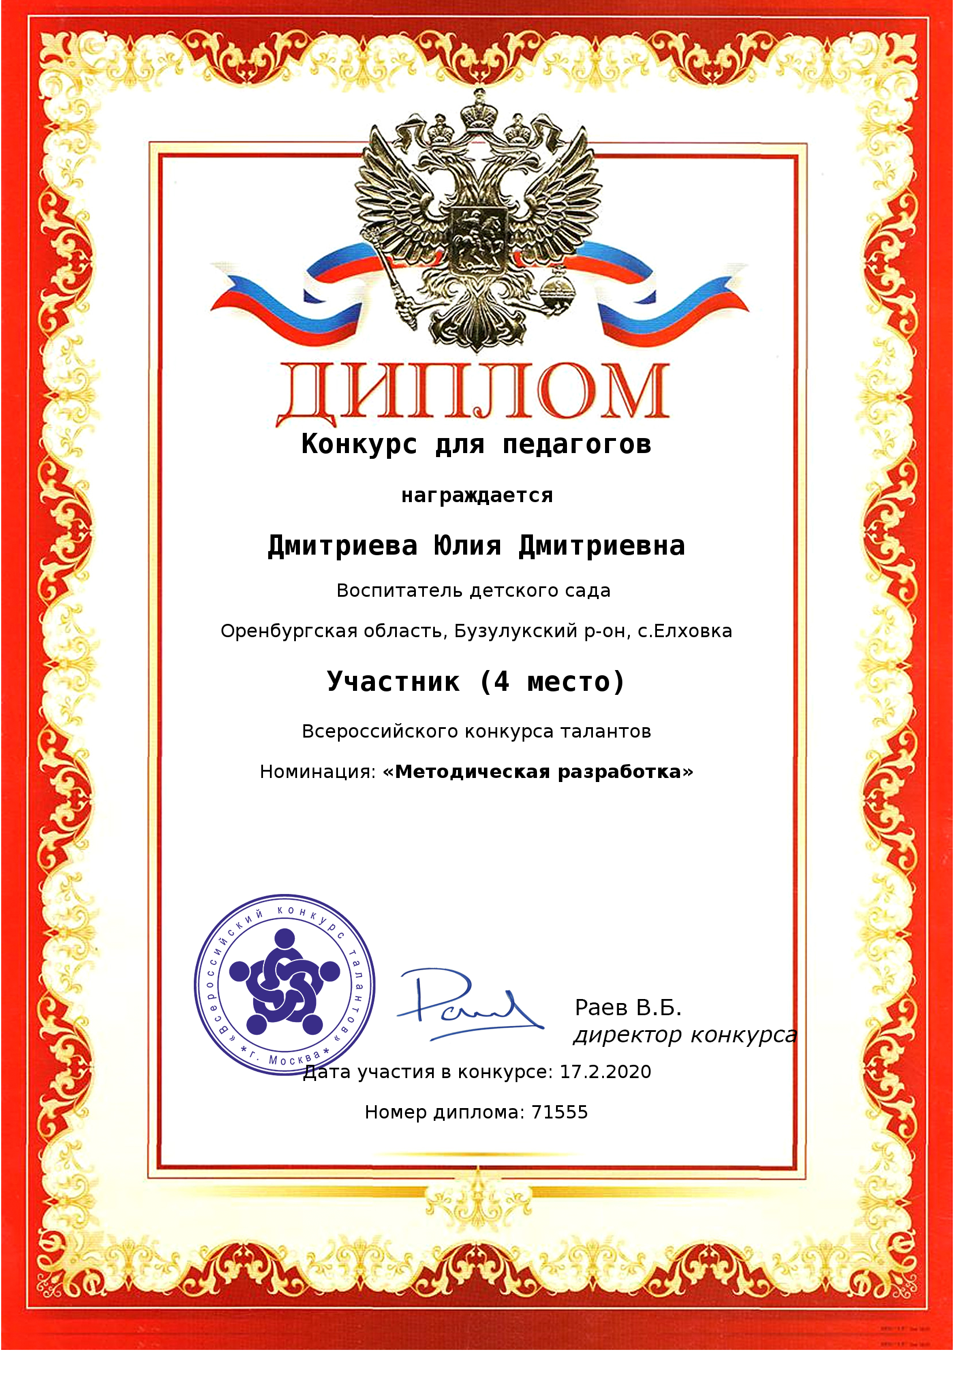

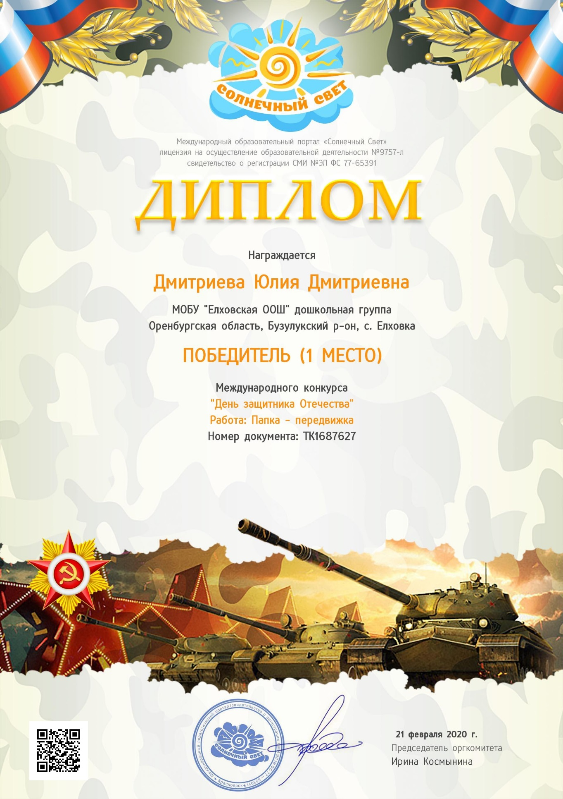

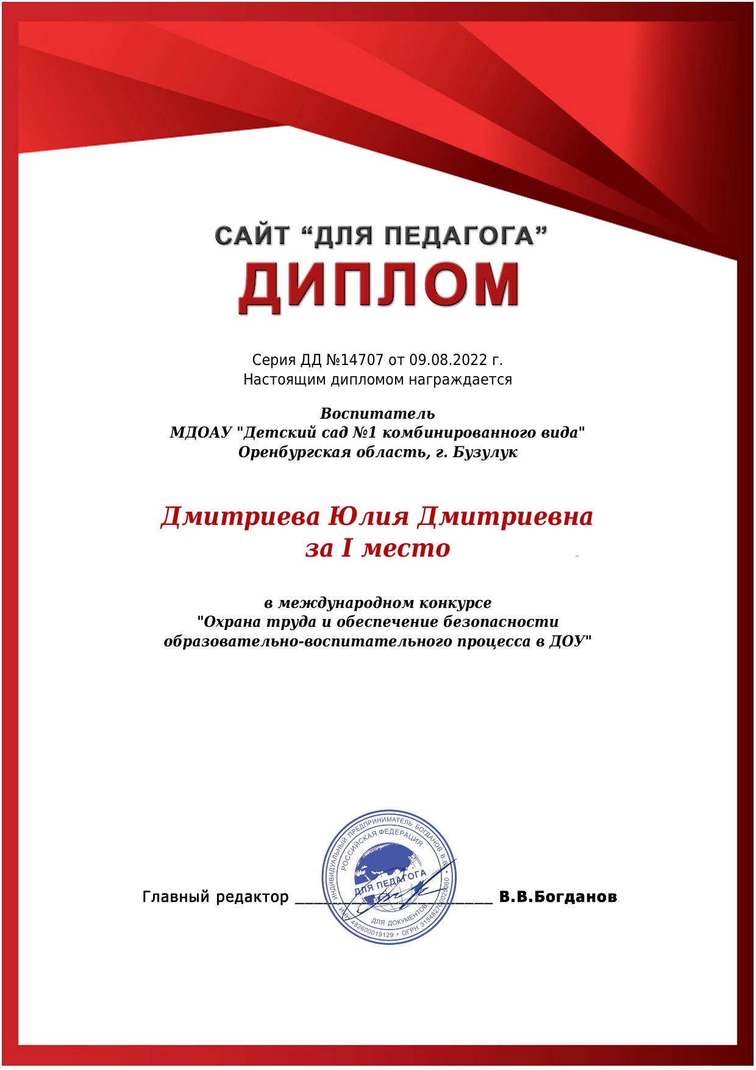

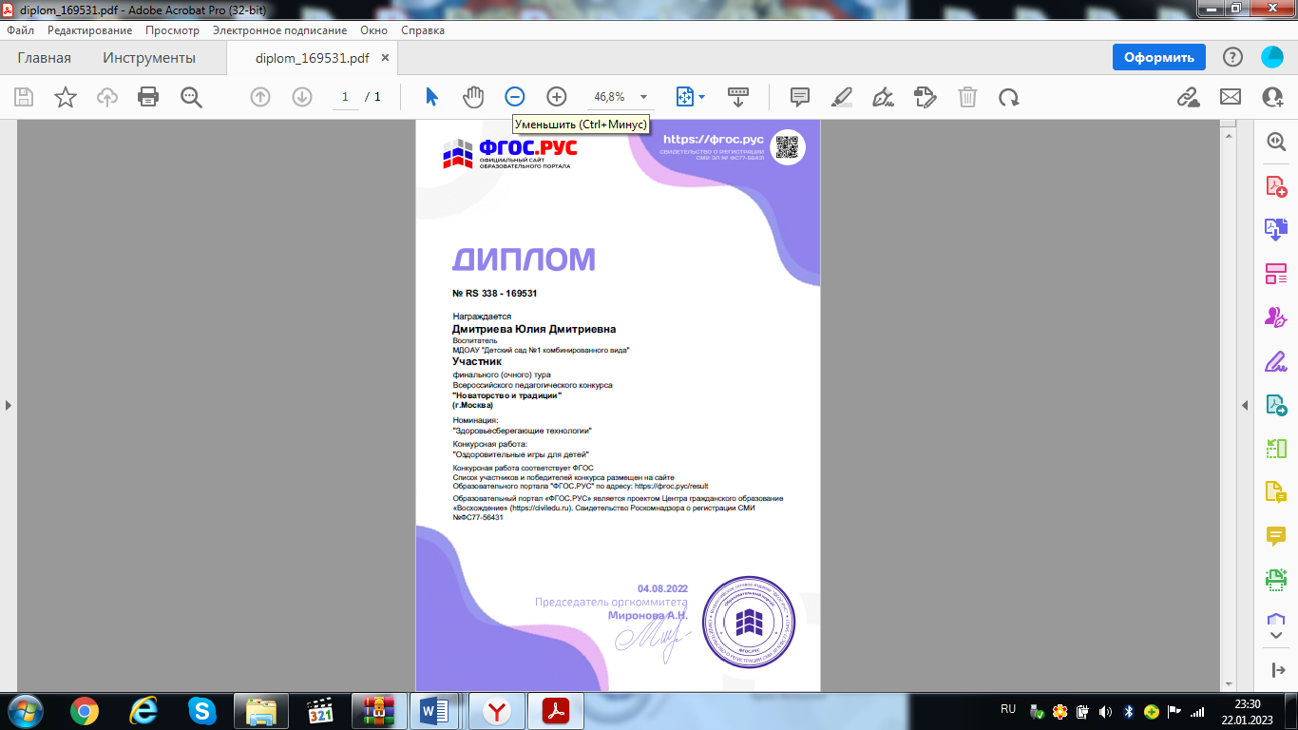

3.2. ПУБЛИКАЦИИ

Приложение 8
Пальчиковые игры

- СЕМЬЯ
Пальчики дружные гладить одной рукой кисть другой руки
Все такие нужные!
Этот пальчик – дедушка указательным пальцем левой руки дотронуться
до большого пальца правой руки.
Этот пальчик – бабушка дотронуться до указательного пальца.
Этот пальчик – папочка дотронуться до среднего пальца.
Этот пальчик – мамочка дотронуться до безымянного пальца.
А этот пальчик – я, дотронуться до мизинца.
А это вся моя семья! Выполнить движение «фонарики».

- «Игрушки»
Цель: развитие мелкой моторики, координации движений пальцев рук.
Мой весёлый круглый мяч, (Одной рукой бьём по воображаемому мячу.)
Щёки круглые не прячь! (Смена рук.)
Я тебя поймаю, (Двумя руками, соединив одноимённые пальцы, показываем мяч.)
В ручках покатаю! (Покатали воображаемый мяч между ладоней.)

- «Одежда»

Цель: развитие мелкой моторики, координации движений пальцев рук.
Я надену сапоги, (Показываем на ноги, туловище, голову.)
Курточку и шапку.
И на руку каждую (Одна рука выпрямленными пальцами вверх, другая – проводит по мизинцу и ребру ладони, показывая направление надевания перчаток.)
Натяну перчатку. (Смена рук.)
- Яблочко.
(Русская народная потешка)
Катилось яблочко по огороду - сложите руку в кулак и покрутитекулаком.
И упало прямо в воду – бульк! - уроните руку вниз.

- «Игрушки»
Цель: развитие мелкой моторики, координации движений пальцев рук.
Я с игрушками играю: (Руки перед собой, сжимаем-разжимаем пальцы обеих рук.)
Мячик я тебе бросаю, (Протягиваем руки вперёд – «бросаем мяч».)
Пирамидку собираю, (Прямые кисти ладонями вниз поочерёдно кладём друг на друга несколько раз.)
Грузовик везде катаю. (Двигаем перед собой слегка раскрытой кистью правой руки – «катаем машинку».)

- «Ягоды»
Цель: развитие мелкой моторики, координации движений пальцев рук.
С ветки ягодки снимаю, (Пальцы расслаблены, свисают вниз. Пальцами другой руки погладить каждый пальчик от основания до самого кончика, как будто снимая с него воображаемую ягодку.)
И в лукошко собираю. (Обе ладошки сложить перед собой чашечкой.)
Будет полное лукошко, (Одну ладошку, сложенную лодочкой, накрыть другой также сложенной ладошкой.)
Я попробую немножко. (Одна сложенная ладошка имитирует лукошко, другой рукой
Я поем ещё чуть-чуть, (Достать воображаемые ягодки и отправить их в рот.)
Лёгким будет к дому путь! (Имитируя ножки, средний и указательный пальчики на обеих руках «убегают» как можно дальше.)

- Дождик.
(Русская народная потешка)
Дождик, дождик, посильней, - машем открытыми ладошками вверх – вниз.
Будет травка зеленей, -ставим на стол открытые ладошки растопыренными пальчиками вверх.
Вырастут цветочки на кругленьком лужочке! -свёрнутые в кулачок пальцы обеих рук раскрываются, изображая распускающиеся цветы.
- «Посуда»

Цель: развитие мелкой моторики, координации движений пальцев рук.
Из тарелок, как один, (Ладони вместе перед собой «тарелка».)
Суп мы ложками едим. (Вращательные движения рукой с воображаемой ложкой.)
Вилкой кушаем котлеты, (Указательный и средний пальцы выпрямлены, большой палец
придерживает безымянный и мизинец – «держим вилку».)
Ножик режет нам омлеты. («Режем» прямой ладонью взад-вперёд.)

- «Домашние животные»

Цель: развитие мелкой моторики, координации движений пальцев рук.
Вот, убрав царапки, («Моем руки».)
Кошка моет лапки.
Мордочку и ушки (Круговые движения ладонью по лицу.)
На своей макушке. (Чуть согнутые ладошки движутся за ушами – показываем, как кошка моет ушки.)

- Жук, жук.
(Русская народная потешка)
Жук, жук не жужжи! - изображаем жука с длинными усиками.
Где ты прячешься, скажи! - разводим руками в стороны и пожимаем плечами.
Мой дом под кустом,- изображаем ладонями крышу.
Под берёзовым листом! - опять одной рукой изображаем жука, а второй – листик, под который и залетает жук.
- «Овощи - фрукты»
Цель: развитие мелкой моторики, координации движений пальцев рук.
В огороде много грядок, (Сжимают и разжимают пальцы.)
Тут и репа, и салат, (Загибают пальцы поочерёдно.)
Тут и свёкла, и горох,
А картофель разве плох?
Наш зелёный огород (Хлопают в ладоши.)
Нас прокормит целый год.

- НАША БАБУШКА
Наша бабушка идёт хлопать ладонями по коленям поочередно правой, левой руками
И корзиночку несёт пальцы слегка расставить и соединить их с пальцами другой руки
Села тихо в уголочек положить руки на колени,
Вяжет деточкам чулочек имитировать движения вязания на спицах.
Вдруг котята прибежали мягкими кистями рук выполнять движение «кошечка»
И клубочки разбросали.
Где же, где ж мои клубочки, развести руки в стороны, выполнять движение
Как же мне вязать чулочки? «вязание на спицах»

- «Зима»
Цель: развитие мелкой моторики, координации движений пальцев рук.
Снег ложится на дома, (Руки разводим в стороны, ладонями вниз.)
Улицы и крыши. (Руки «домиком».)
Тихо к нам идёт зима, (Палец к губам. «Идём» указательным и средним пальцами одной руки.)
Мы её не слышим… (Рука за ухом.)

- Муха строит дом.
(Русская народная потешка)
Ох, ох, что за гром? - ладони к щекам. Качаем головой из стороны в сторону.
Муха строит новый дом. - изображаем ладонями крышу.
Молоток: стук – стук, -изображаем рукой движения молотком.
Помогать идёт петух. -двумя пальцами изображаем ноги, показываем, как идёт петух –важно, вразвалочку.
- «Детёныши домашних животных»
Цель: развитие мелкой моторики, координации движений пальцев рук.
Побежали вдоль реки (Двигают указательными и средними пальцами по поверхности стола от себя к краю. Повторяют несколько раз.)
Котята наперегонки.

- Кораблик
По реке плывёт кораблик, он плывет из далека, -сложили руки лодочкой и делаем ими волнообразные движения.
На кораблике четыре очень храбрых моряка. - Показываем поднятые вверх четыре пальца.
У них ушки на макушке,- поднимаем руки к голове, показываем ушки согнутыми ладонями.
У них длинные хвосты. -приставляем руку к пояснице, изображая движения хвостиком.
Не страшны им только кошки, только кошки да коты.
Обе руки поднимаем к голове, изображаем кошачьи когти и шипим.
- «Овощи»
Цель: развитие мелкой моторики, координации движений пальцев рук.
Я – зелёная капуста, (Руки перед собой образуют круг.)
Без меня в кастрюле пусто. (Наклонили голову – «заглядываем в кастрюлю».)
Листья снимете с меня, (Разводим руки в стороны.)
И останусь только я!
- Тетери.
(Русская народная потешка)
Как на нашем на лугу -разводим руки в стороны, изображая простор.
Стоит чашка творогу. -ладони вместе – горстью.
Прилетели две тетери, -машем пальчиками обеих рук, «слетаемся» с разных сторон в середину.
Наклевались, улетели. -указательный и средний палец

- «Обувь»
Цель: развитие мелкой моторики, координации движений пальцев рук.
Обуваем ножки бегать по дорожке. (Двумя пальцами «шагают» по столу.)
Повторяй за мной слова: (Сжимают и разжимают пальцы.)
Ножка – раз, ножка – два! (Ставят два пальца на стол и поднимают по одному.)
В магазине покупают (Сжимают и разжимают пальцы.)
И на ножки надевают
Папа, мама, брат и я – (Загибают пальцы на руках.)
Любит обувь вся семья. («Шагают» пальцами по столу.)

- РАЗ, ДВА, ТРИ, ЧЕТЫРЕ, ПЯТЬ
Раз, два, три, четыре, пять сжимать и разжимать пальцы
Вышли пальчики гулять выполнять «фонарики»
Раз, два, три, четыре, пять сжимать и разжимать пальцы
В домик спрятались опять сжать руки в кулаки.

- Отличные пшеничные.
(Из шведской народной поэзии)
Мы печём пшеничные пироги отличные. Одну ладонь кладём на другую, потом наоборот – лепим пирожки.
Кто придёт к нам пробовать пироги пшеничные? Две ладони рядом, изображаем поднос с пирожками.
Мама, папа, брат, сестра, пёс лохматый со двора. По очереди загибаем пальцы, начиная с большого.
И другие, все, кто может, пусть приходят с ними тоже. Машем ладонями по направлению к себе – зазываем в гости.
Тесто замесили мы,- изображаем руками, как месят тесто.
Сахар не забыли мы, -сыпем «сахар» щепоткой.
Пироги пшеничные в печку посадили мы. Воображаемый пирог обхватили руками и ставим в печку – движение вперёд.
Печка весело горит, наша мама говорит:
- Крошки, что останутся, воробью достанутся. Изображаем, как воробей клюёт крошки –указательным пальцем одной руки с ладони другой руки.

- «Продукты питания»
Цель: развитие мелкой моторики, координации движений пальцев рук.
Муку в тесто замесили, (Сжимают и разжимают пальцы.)
А из теста мы слепили (Прихлопывают ладонями, «лепят».)
Пирожки и плюшки, (Поочерёдно разгибают пальцы, начиная с мизинца.)
Сдобные ватрушки,
Булочки и калачи – (Обе ладони разворачивают вверх.)
Всё мы испечем в печи.
Очень вкусно! (Гладят животы.)

- «Осень»
Цель: развитие мелкой моторики, координации движений пальцев рук.
Вышла осень погулять, («Идём» указательным и средним пальцами одной руки.)
Стала листья собирать. (Одной рукой «подбираем» листья и «кладём» в другую.)

- Синий чиж.
(Русская народная потешка)
По дубочку постучишь- стучим кулачком по столу.
Прилетает синий чиж.- машем «крыльями».
У чижа, у чиженьки хохолочек рыженький. Поднимаем вверх четыре пальца и делаем пальцами волнообразные движения, пёрышки на хохолке «развеваются».
А на лапке маленькой сапожочек аленький. Указательный палец одной руки поставить на стол и кончиком пальца другой руки погладить ноготь пальца, изображающего лапку.
Чиж под солнышком летал и головою кивал. Машем «крыльями», киваем головой.
- ТИКИ – ТАК
Тики–так, тики-так, указательные пальцы подняты вверх и ритмично покачивать
Так часики стучат ими вправо-влево.
Туки-так, туки-так, пальцы обеих рук широко раздвинуты, ладони прижать друг
Так колёса стучат. к другу, выполнять скользящие движения пальцами от себя, к себе, не отрывая ладоней друг от друга.
Туки-ток, туки-ток сжать пальцы в кулаки и стучать кулачком по кулачку.
Так стучит молоток.

- Ах ты, радуга-дуга…
(Русская народная потешка)
Ах ты, радуга-дуга, ты высока и туга! Соедините руки в замок, поднимите их над головой и покачайте из стороны в сторону.
Не дай дождичка, -машем открытыми от себя ладонями из стороны в сторону, изображая отказ.
Дай нам вёдрышко.-ладони горизонтально, как бы подставляем ладони под дождь.
Чтобы деткам погулять, чтоб теляткам поскакать, В такт стихам качаем головой из стороны в сторону, как бы напевая песенку.
Нужно солнышко – колоколнышко! Поднимаем руки вверх, растопырив пальцы, -изображаем солнышко.
- «Грибы»
Цель: развитие мелкой моторики, координации движений пальцев рук.
Красный-красный мухомор - (Соединяем кончики пальцев – изображаем шляпу гриба.)
Белых крапинок узор. (Одна рука – «шляпка гриба», указательным пальцем другой руки показываем «крапинки».)
Ты красивый, но не рвём! (Погрозили пальчиком.)
И в корзинку не берём! (Прямая ладонь от себя – отодвигающий жест.)

- Шла собака через мост…
(Русская народная потешка)
Шла собака через мост, - изображаем всеми пальцами шагающую собаку – средний палец оттопырен вперёд (голова), остальные идут по столу.
Четыре лапы, пятый хвост. - показываем четыре пальца, поднятые вверх, большой прижат к ладони. На слово «пятый» зажимаем все пальцы,а большой поднимаем вверх.
Если мост обвалится, Две ладони оставьте вместе тыльной стороной вверх, ладони касаются кончиками пальцев – это будет мост. Изобразите, как мост обваливается.
То собака свалится. Разведите руки в стороны и пожмите плечами, как бы изображая удивление, недоумение.

- «Фрукты»
Цель: развитие мелкой моторики, координации движений пальцев рук.
Жёлтый-жёлтый наш лимон, (Одноимённые пальцы соединяются подушечками – показываем лимон.)
Кислым соком брызжет он. (Пальцы резко разводим в стороны.)
В чай его положим (Соединяем большой, указательный и средний пальцы одной руки и «опускаем лимон в чай».)
Вместе с жёлтой кожей. (Пальцы в том же положении, делаем вращательные движения «помешиваем чай».)

- «Новогодний праздник»
Цель: развитие мелкой моторики, координации движений пальцев рук.
- Здравствуй, Дедушка Мороз! (Ладонь поглаживает подбородок – «бороду» Деда Мороза.)
Что в подарок нам принёс? (Руки вперёд ладонями вверх.)
- Громкие хлопушки, (Хлопнуть в ладоши.)
Сладости, игрушки. (Вертим кистями.)

- КОТ МУРЛЫКА

Вот кот Мурлыка ходит лёгкими кистями рук выполнять движение «кошечка»
Он всё за мышкой бродит.
Мышка, мышка, берегись погрозить пальчиком левой, затем правой руки.
Смотри коту не попадись. сделать резкое движение пальцами обеих рук,
Сказать «мяу» и сжать пальцы в кулаки.

- КОЗА
Идет коза рогатая средние и безымянные пальцы обеих рук согнуты,
Идет коза бодатая большие их придерживают. Указательные пальцы и мизинцы
Выставлены вперед. Покачивать кистями рук.
Ножками топ-топ пальцы сжаты в кулаки. Постучать кулачком по кулачку
Глазками хлоп-хлоп. Большой палец внизу, остальные прижаты друг к другу.
Резкими движениями соединять большой палец с остальными.
Кто кашу не ест.
Кто молоко не пьёт погрозить указательным пальцем
Того забодаю, забодаю! Выполнить первое движение «коза».

- ОВЕЧКИ
На лугу стоят овечки, указательные пальцы приложить к голове в области виска
Сделать маленькие рожки, слегка покачать головой.
Шерсть закручена поочередно соединять с большим пальцем указательный,
в колечки средний, безымянный и мизинец (двумя руками)
А играет для овечек имитировать игру на дудочке.
На свирели человечек.

- «Алые цветки»
Наши алые цветки Ребенок соединяет ладони в форме тюльпана.
Ребенок медленно раскрывает пальцы.
Распускают лепестки.
Ветерок чуть дышит, Ребенок плавно покачивает кистями рук из стороны в сторону.
Лепестки колышет.
Наши алые цветки Ребенок медленно закрывает ладошки, имитируя форму цветка.
Закрывают лепестки,
Тихо засыпают, Ребенок произвольно покачивает «головкой цветка».
Головой качают.
- Мы варили суп
Мы варили суп-суп (потираем ладошки друг об друга)
Из перловых круп-круп (потираем ладошки)
Получилась каша (потираем ладошки)
То-то горе наше (хватаемся за голову)
Замесили тесто (стучали кулачками по столу, если сидели за столом и по коленкам, если просто сидели)
А оно ни с места (удерживаем руки в покое)
Замесили на дрожжах (снова стучим)
Не удержишь на вожжах!!! (расставляем руки в стороны, как-будто хотим удержать)
- Колобок
Жил-был колобок (хлопки в ладоши)
Колобок печеный бок (показать ладони соединить в круг)
И от дедушки, и от бабушки (показать одну ладонь, затем другую ладонь)
Покатился колобок (круговое вращение руками)
Покатился колобок – видит заинька идет (зайкины ушки)
И от заиньки косого, укатился колобок
Покатился колобок – видит волк, зубами щелк (краб)
И от злого, злого волка
Покатился колобок
Покатился колобок – видит Мишенька идет
(покачаться влево, вправо)
И от мишки косолапого
Укатился колобок
Покатился колобок -видит лисонька идет(лиса)
Но от злой и жадной лиски колобок уйти не смог.
Лиса его ам и съела.

- Шли по лесу мы зимой
Шли по лесу мы зимой (шагаем по кругу)
Волк на встречу, ой-ой-ой (краб руками)
Быстро прячемся в сугроб (присесть на корточки, руки вверх горкой)
В сугробе холодно, бр-бр-бр (обнять руками за плечи)
Из сугроба – скок
Быстро прячемся в дупло (руки над головой)
Там сова угу-угу
Из дупла на утек (бег)
Быстро прячемся в берлогу, там медведь
Ты нас не трогай (присесть на корточки изобразить)
А медведь тихонько спит (руки под щекой)
Нас не слышит, и сапит Тс-тс-тс (на улыбке с-с-с)

Приложение №9

Конспект занятия по развитию мелкой моторики «Умные пальчики»

Цель: Развитие и формирование мелкой моторики рук, укрепление мышц пальцев и кистей рук.
Задачи:
1. Обучающая:
Безопасность
-напоминать детям о соблюдении правил безопасности при лепке из соленого теста.
Коммуникация:
-формировать умение вести диалог с педагогом, слушать и понимать заданный вопрос, понятно отвечать на него, говорить в нормальном темпе. :
2. Развивающая:
Здоровье:
-развивать мелкую моторику, согласовывать движения пальцев рук, тренировать силу мышечных усилий.
-продолжать укреплять и охранять здоровье детей, создавая условия.
3. Воспитательная:
Художественное творчество:
-воспитывать аккуратность при лепке, формировать положительное отношение и вызвать интерес к процессу изготовления поделок и получения эмоционального отношения к самой деятельности и ее результатам.
-формировать интерес к лепке, закрепить представление о свойствах соленого теста и способах лепки, развивать умение раскатывать комочки круговыми движениями
- знакомить детей с пластикой соленого теста, совершенствовать умения и знания лепки.
Предварительная работа: пальчиковые игры, чтение сказки «Колобок», показать процесс замешивания теста.
Словарная работа: тесто, пальчик, крупа, вода, мука.
Материал: мелкие игрушки, «Сухой бассейн», соленое тесто, салфетки.
Ход ООД:
-Ребятки к нам пришли гости, давайте с ними поздороваемся! (здороваются)
-Давайте мы с вами сядем в кружок и поздороваемся с вами, возьмемся за ручки: Здравствуй друг, здравствуй друг, получился ровный круг!
Игра «Найди сюрприз»
-Дети, посмотрите, что - это у меня?
-Давайте проверим, что там внутри находится. Дети опускают руки в коробку с крупой и ищут игрушки
Дети вытаскивают игрушки и рассматривают у кого какая.
-Что лежит в коробке?
-Как ты искал игрушку?
-Какая у тебя игрушка?
-Понравилась ли тебе игрушка?
Дети вот мы и поиграли в игру и заодно сделали массаж рук разбудили наши пальчики.
Пальчиковая игра «Моя семья».
Цель: Развивать движения кистей рук, учить подражать движениям взрослого, развивать умение понимать речь
-Дети, давайте поиграем в пальчиковую игру «Моя семья». Посмотрите что у меня есть. Воспитатель показывает лица кукол нарисованные и надетые на пальцы своих рук и читает стихи.
“Давайте познакомимся! ”
Этот пальчик – дедушка
Этот пальчик – бабушка
Этот пальчик – папочка
Этот пальчик – мамочка
А этот пальчик – я
Вот и вся моя семья.
-А теперь дети покажите мне свои руки. Давайте все вместе прочитаем стихи.
(Дети загибают пальчики, начиная с большого пальчика и заканчивая мизинчиком /Это - я/. На последние слова разжимаются и зажимаются ладони в кулак /Вот и вся моя семья/) .
-Диана, покажи мне большой пальчик. Скажи- это «большой пальчик.
Игра «Слепи колобок»
Цель: Закрепить приемы раскатывания теста между ладонями, вызвать интерес к лепке, воспитывать аккуратность.
-Дети, помните мы читали сказку «Колобок»? (ответы)
-Кто слепил колобок?
-А кто попросил слепить?
-А какой формы был колобок?
-Дети ответят круглый.
Покажи мне руками форму колобка
-Из чего был состряпан колобок?
-Из теста.
-А знаете ли дети, из чего делается тесто?
-Тесто делается из воды и муки.
-Скажи Саша, что нужно для теста?
-Дети, я вам принесла тесто но -это тесто не простое, оно соленое и его нельзя есть. Мы из этого теста сейчас будем лепить колобок. Посмотрите какое тесто эластичное его можно мять в руках как пластилин. Сейчас я вам раздам тесто и мы все будем лепить колобок.
-Еще раз кто мне скажет какой формы колобок?
-Правильно дети колобок круглый.
Воспитатель раздает детям по кусочку соленого теста.
-Дети, помните что, тесто нельзя брать в рот. Оно соленое и опасно для здоровья.
-Дети, возьмите в руки тесто и попробуйте его размять.
Воспитатель показывает приемы раскатывания теста между ладонями.
Крутим, крутим кругляшок
Крутим, крутим кругляшок
Получился (кто, ребятки)
Ко – ло – бок! (Хоровые ответы.)
Посмотрите, какой у нас получился колобок!
-Никита, молодец! Ты очень хорошо старался сделать колобок.
-Никита, из чего ты сделал колобок?
-Из теста.
-Какой формы у нас получился колобок?
-Правильно, круглый и он может катиться.
-Сейчас мы все положим свои колобки на поднос и посмотрим у кого как получилось.
Проследить чтобы дети по окончании работы вытерли руки салфеткой.
-Посмотрите на свои ладошки.
Где же, где же наши ручки? Где ладошки? Покажите! Вот они!
(Дети показывают ладошки.)
А где пальчики, девочки и мальчики?
(Растопыривают пальчики.)
Пляшут наши пальчики! Вот они, вот они.
(Двигают пальчиками.)
Спрячем наши пальчики в кулачки, в кулачки.
(Сжимают кулачки.)
-Молодцы дети вы все сегодня очень хорошо занимались.
Итог: -Дети, чем мы сегодня занимались?
-В какие игры играли?
-Кому понравилось лепить из теста?
-Кому понравилось искать игрушку в крупе?
Мы с вами хорошо поработали, и я приготовила вам угощение (конфетки колобки) .
Молодцы! (угощаются) .

Приложение №10

Сайты для родителей и педагогов

www.solnet.ee | Большой детский портал Солнышко | Публикующиеся материалы служат отличным подспорьем для родителей и педагогов в деле воспитания подрастающего поколения.
www.7ya.ru | 7я.ру | Самый семейный сайт. Все о детях и семье.
www.bayushki.ru | Баюшки.ру | Все про сон ребенка.
www.raskraska.com | Раскраски | Много раскрасок, в том числе онлайн.
www.raskraska.ru | Раскраски | Раскраски рисунки для детей.
www.danilova.ru | Раннее развитие детей | Информационный портал для заботливых родителей.
www.detstvo.ru | Детство.ру | Сайт для мам и пап. Сохрани детство своего малыша.
www.detochka.ru | Деточка | Помогает родителям лучше понять своих детей и свою роль в их воспитании Семейные отношения, конкурсы, здоровье, игры.
www.mama.ru | Мама | Сообщество родителей.
www.smeshariki.ru | Смешарики | Мультики, мини-игры, музыка
www.1001skazka.com | 1001 сказка | Музыка, мультфильмы, сказки MP3.
www.webdeti.net | Вебдети | Информационный портал для детей и родителей.
www.butuzici.ru | Бутузики | Детский сайт
www.doshkolnik.ru | Дошкольник | Сайт для всей семьи
www.klepa.ru | Клепа | Детский сайт
www.logozavr.ru | Логозавр | Умные игры для умных детей, родителей учителей
www.poznayka.ru | Познайка.ру. | Детский сайт для родителей!
www.detskiysad.ru | Детский сад. Ру | Портал ориентирован на молодых родителей, прежде всего на мам. На страницах сайта собрано множество познавательных статей, полезных советов и рекомендаций.
www.kinder.ru |  | Cайт с сылками на другие интересные детские сайты
www.Ladushki.ru | Ладушки | flash игры и обучающие материалы по математике и русскому языку

Для педагогов
www.logoburg.com/ | Логобург | Творческое объединение логопедов. Масса интересных  статей и практической информации.
www.ivalex.vistcom.ru/ | Все для детского сада | Сайт для работников дошкольного образования.
http://lukoshko.net/ | Лукошко | Детская электронная библиотека.

